

**SANAYİDE DİJİTAL TEKNOLOJİLER YARIŞMASI**

**PROJE DETAY RAPORU**

**ŞABLONU**

**Takım Adı: GUZERGAH Robotics**

**Takım ID: 485762**

**Başvuru ID: 2000438**

**İçindekiler**

1. RAPOR ÖZETİ 3

2. TAKIM ŞEMASI 3

3. PROJE MEVCUT DURUM DEĞERLENDİRMESİ 5

4. ARAÇ TASARIMI 6

4.1. Sistem Tasarımı 6

4.2. Aracın Mekanik Tasarımı 6

4.2.1. Mekanik Tasarım Süreci 6

4.2.2. Malzemeler 13

4.2.3. Üretim Yöntemleri 16

4.2.4. Fiziksel Özellikler 18

4.3. Elektronik Tasarım, Algoritma ve Yazılım Tasarımı 19

4.3.1. Elektronik Tasarım Süreci 19

4.3.2. Algoritma Tasarım Süreci 32

4.3.2.1 Yol Takip Algoritması 33

4.3.2.4 Diferansiyel Sürüş Algoritması 39

4.3.2.6 Haberleşme Algoritması 40

4.3.2.8 Yük Alma - Bırakma Algoritması 43

4.3.3. Yazılım Tasarım Süreci 44

4.4. Dış Arayüzler 45

5. GÜVENLİK 49

6. TEST 50

7. TECRÜBE 53

8. ZAMAN, BÜTÇE VE RİSK PLANLAMASI 54

9. ÖZGÜNLÜK VE YERLİLİK 56

10. TİCARİLEŞME POTANSİYELİ 57

11. KAYNAKÇA 58

# RAPOR ÖZETİ

Sanayide Dijital Teknolojiler Yarışması için hazırladığımız kavramsal tasarım raporumuz, takımımızın önceki deneyimlerinden ve bilgi birikiminden yararlanarak daha kapsamlı bir yaklaşım benimsediğimizi vurguluyor. Özellikle tasarım sürecindeki eksikliklerin giderilmesi, otonom şarj sistemleriyle uyumlu bir tasarımın geliştirilmesi ve modülerlik ilkesi doğrultusunda çalışmalarımız sürüyor.

Tasarım aşamasında, elektronik alandaki geçmiş deneyimlerimiz doğrultusunda PCB kart çizimleri üzerinde yoğunlaşıyoruz. Sensör ve Nextion ekran kontrolü için ayrı bir kart, motor ve lift kontrolü için ise ayrı bir kart tasarımı üzerinde çalışıyoruz. Ayrıca, sensör verilerinin okunması ve Nextion ekranında görüntülenmesi üzerinde çalışmalarımız ve testlerimiz oldu. Bununla birlikte, STM32 ile Jetson Xavier arasındaki iletişim üzerinde de çalışıyoruz.

Otonom alanda ise, görüntü işleme ve OpenCV kullanarak çizgi takip algoritmalarını geliştirme sürecindeyiz. Geliştirilen algoritmaları Gazebo simülasyon ortamında yarışma alanının bir kopyasında test ediyoruz. Ayrıca, diferansiyel kontrol ve lift kaldırma algoritmalarını da geliştirme sürecindeyiz.

Takımımız, belirlenen takvim çerçevesinde çalışmalarını sürdürmekte ve hedeflerimize ulaşmak için kararlılıkla ilerlemektedir. Önceki tecrübelerimizden edindiğimiz bilgi birikimi ve bu yılki çalışmalarımızın kapsamlı doğasıyla, yarışmada başarılı bir performans sergilemeyi hedefliyoruz.

# TAKIM ŞEMASI

## **Takım Üyeleri**

GUZERGAH Robotics takımı, 2022 yılında sanayide dijital teknolojiler üzerine çalışmalar yürütmek için kurulmuştur. Takımımız 15 kişi olup 7 Mekatronik Mühendisliği, 4 Elektrik Elektronik Mühendisliği, 2 Bilgisayar Mühendisliği ve 2 Makina Mühendisliği öğrencilerinden oluşmaktadır. Takım üyelerimiz birçok farklı Teknofest yarışmalarında yarışıp önemli tecrübeler edinip, 2022 yılından beri Sanayide Dijital Teknolojiler yarışmasında Trabzon ve İstanbul’daki finallere katılmıştır.

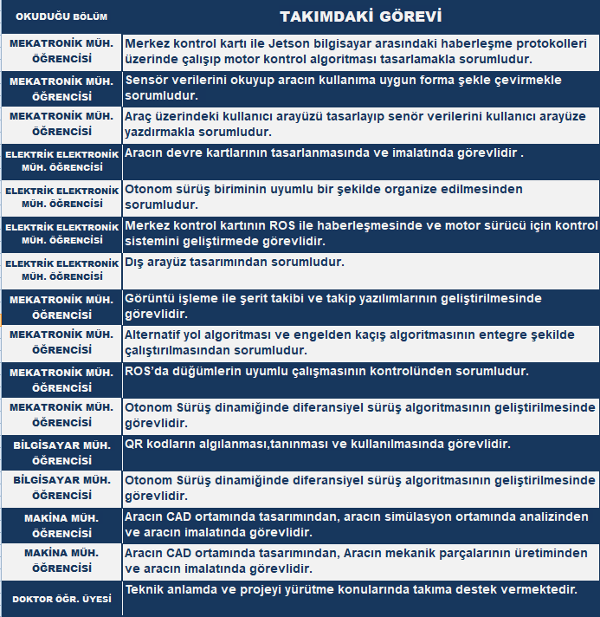

Tablo 1 Takım Görev Dağılımı

## **Organizasyon Şeması ve Görev Dağılımı**

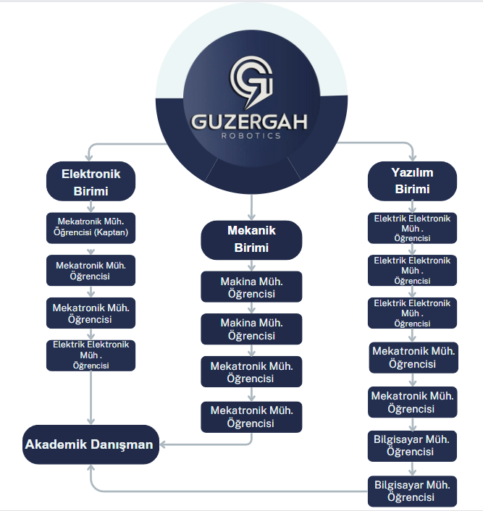

Görsel 1 Takım Şeması

# PROJE MEVCUT DURUM DEĞERLENDİRMESİ

Aracımız otonom şekilde kendi kendine şarj olabilmesi için yazılımsal olarak otonom şarj algoritmasını ekledik. Otonom şarj için araç tasarımında da ufak değişiklikler yaptık. Araca şarj ünitesi ve bataryamızı sağlıklı şekilde şarj olabilmesi için Lipo pil şarj koruma devresi ekledik.

Ön tasarım raporumuzda 66572₺ olan bütçemiz araçta belirttiğimiz değişiklikler nedeniyle proje detay raporunda 68500₺ olmuştur.

# ARAÇ TASARIMI

## **Sistem Tasarımı**

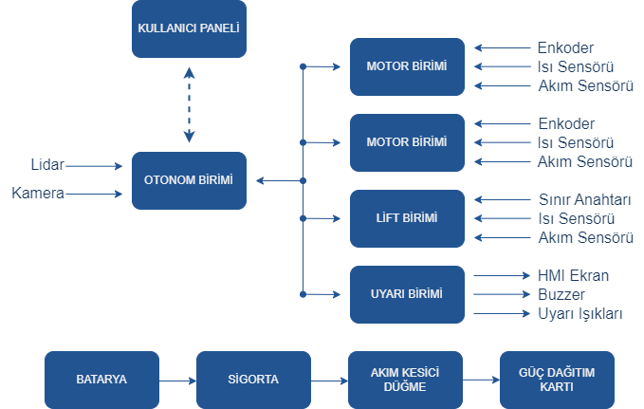

Görsel 2 Araç Sistem Tasarımı

## **Aracın Mekanik Tasarımı**

## Mekanik Tasarım Süreci

Sanayi aracımızın temel amacı fabrika ortamında bulunan ağır hammadde ve ara ürünlerin başlangıç noktasından bitiş noktasına tamamen otonom şekilde ulaşımı amaçlanmaktadır. Bu doğrultu da tasarlanan araç ağır yüklerin oluşturduğu gerilmelere dayanması ve uzun vadede oluşabilecek deformasyonların önüne geçecek şekilde tasarlanmıştır.

Tasarım sürecinde 2 farklı tasarım düşünülmüştür. Tasarlanan ilk aracın dış kabuğu çelik sac levhadan ve tek parça olarak düşünülmüştü ancak hem maliyet açısından hem de montaj açısından oluşabilecek zorluklardan dolayı tek parça yerine birden çok parçalı kolay montajlanabilir alüminyum levha tasarımına geçilmiştir.

İlk tasarlanan araçtaki avare tekerlek sisteminde kullanılan yaylı sistem yerine amortisörlü sistem tercih edilmiştir bu sayede aracın avare tekerleklerine uygulanan kuvvet sağlıklı bir şekilde ölçülüp ayarlanabilecektir.

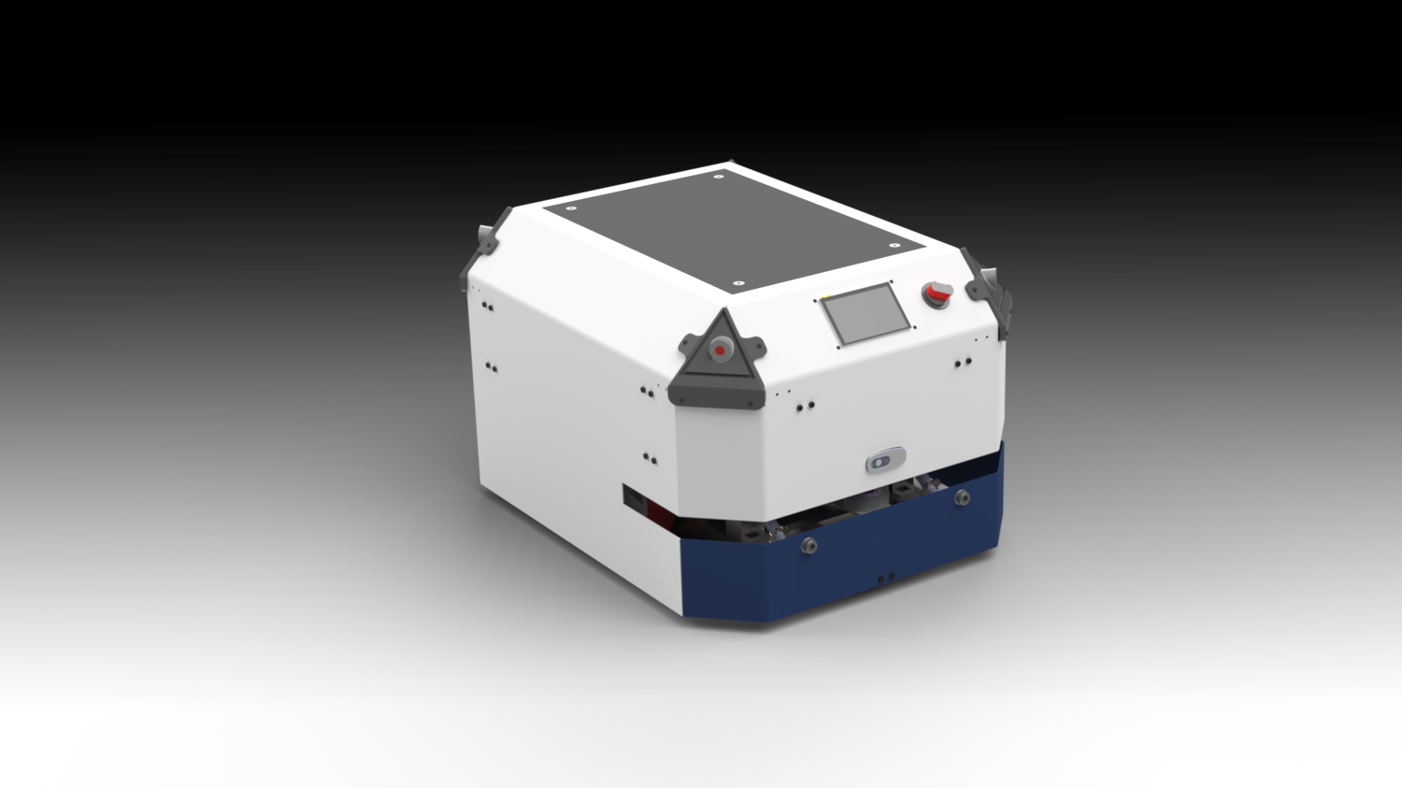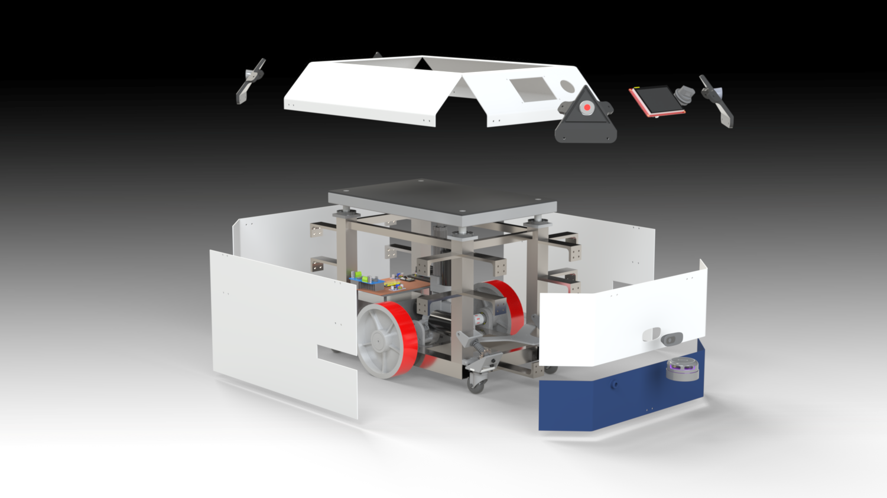

Görsel 3 Aracın Dış Kabuğunun Patlatılmış ve Montajlı Render Görüntüleri

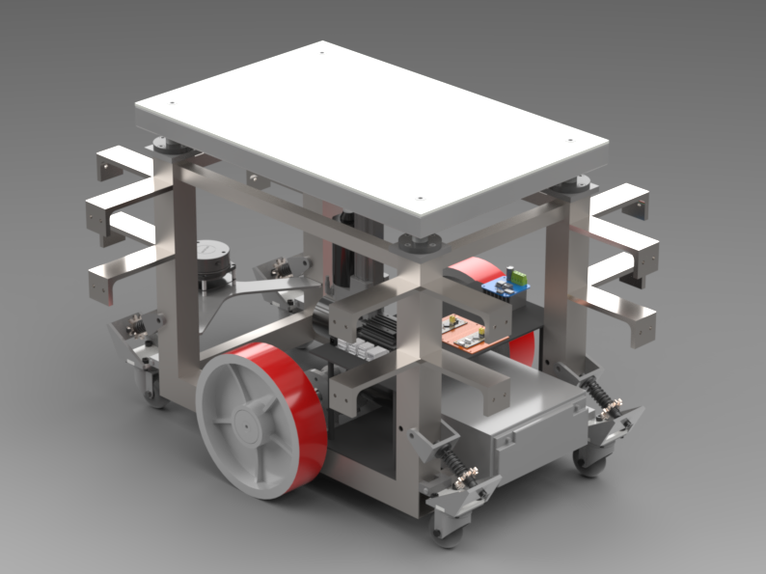

Görsel 4 Aracın Son İç Tasarım Render Görüntüsü

### Araç Şasisi

Aracımızın ana görevi ağır yükleri taşımak olduğundan; tasarlanacak şasinin sağlam olması ve uzun kullanımlarda aşırı deformasyona uğramayacak şekilde tasarlanması gerekmektedir. Bu amaçlar doğrultusunda aracımızın şasisinde kullanılacak yapı malzemesi olarak kutu çelik profil tercih edilmiştir. Seçilen profiller kaynak yöntemiyle birleştirilecektir bu sayede sağlam bir şasi oluşturulacaktır.

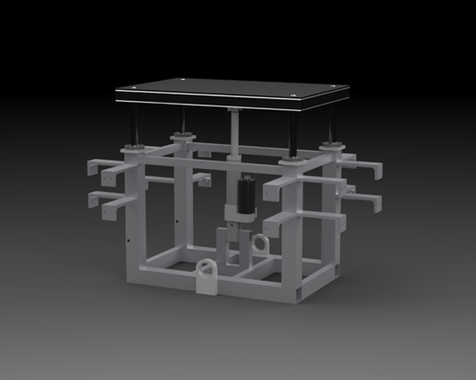

Görsel 5 Araç Şasisi

Tasarlanan şasi üretilmeden önce simülasyon ortamında yapısal analizi yapılmıştır. Bu analizin amacı, gerçekleşecek yüklemeler esnasında oluşabilecek deformasyonları ve gerilmeleri görebilmek bu sayede üretime geçilmeden önce şaside oluşabilecek sorunların önüne geçmektir.

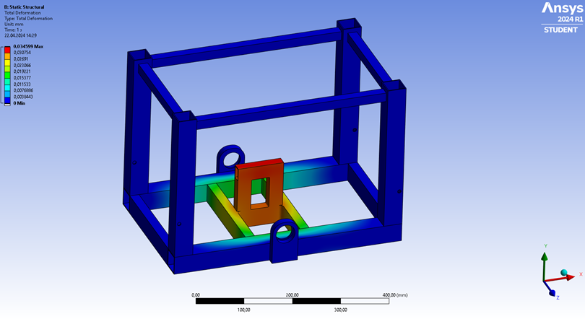

Görsel 6 Şasi Gerilme Analizi

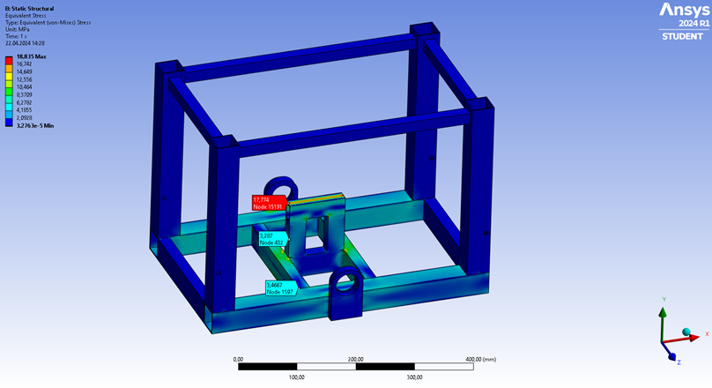

Görsel 7 Şasi Stres Analizi

Kullanılması planlanan çelik profillerin (ST-37) akma dayanımı 235 MPa ile 410 MPa arasında değişmektedir. Stres analizine bakıldığında şaside oluşan maksimum gerilme 1000 N’luk kuvvet altında maksimum 18,835 MPa’dır. Bu değerlere bakıldığında şaside oluşabilecek maksimum gerilme çelik profillerin akma dayanımı eşiğinin oldukça altında olduğundan çelik profillerde herhangi bir plastik deformasyon oluşmayacaktır.

Gerilme analizine bakıldığında oluşabilecek maksimum elastik deformasyon 0,034599 mm’dir bu değer araçta sorun oluşturabilecek değerlerin fazlasıyla altındadır.

Yük Kaldırma Mekanizması

Tasarlanan yük kaldırma mekanizmasında kullanılacak olan lineer aktüatör ağır yük kaldırma kapasitesi ve kolay montajlanabilirliği sayesinde tercih edilmiştir. Bu lineer aktüatör yük platformunun orta kısmındaki bağlantı noktaları ve şasi üzerindeki bağlantı noktalarına dik bir şekilde montajlanacaktır.

Yük platformunda taşıma esnasında oluşabilecek dengesizliklerin önüne geçmek amacıyla platformun 4 köşesine krom kaplı mil bağlanacak ve bu miller aracın şasisinde yapılacak mil yataklarına yerleştirilecektir. Bu sayede yük kaldırma mekanizması 4 köşeden denge halinde olacaktır.

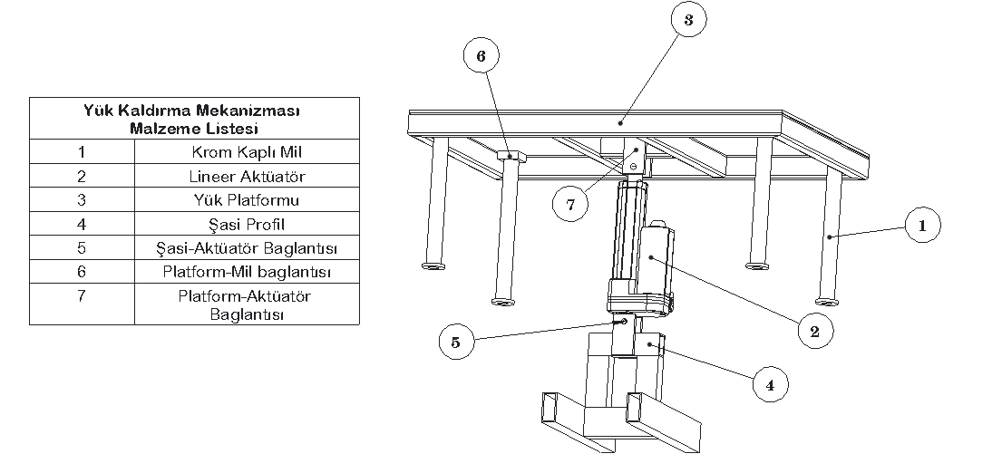

Görsel 8 Yük Kaldırma Mekanizması Malzeme Listesi

Şaside olduğu gibi yük kaldırma mekanizmasının da simülasyon ortamında analizi yapılmıştır.

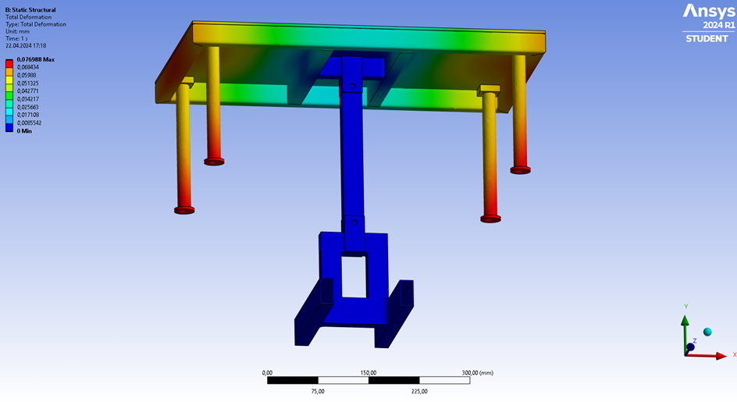

Görsel 9 Yük Mekanizması Gerilme Analizi

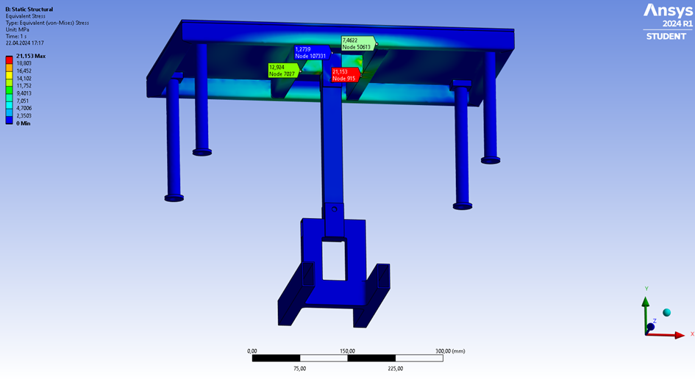

Görsel 10 Yük Mekanizması Stres Analizi

Yapılan stres testi sonucunda yük mekanizmasında kullanılması planlanan malzemelerin (Görsel 10) akma dayanımı 1000N'luk kuvvet altında maksimum 21,153MPa değerini alıyordur. Bu değer mekanizmada kullanılacak tüm malzemelerin akma dayanımlarının fazlasıyla altındadır. Gerilme analizinde ise maksimum 0,076988mm değeri bulunmuştur bu değer kalıcı elastik deformasyon oluşturabilecek değerlerin fazlasıyla altındadır.

Diferansiyel Hareket Sistemi

Hareket sistemi için yapılan araştırmalar sonucunda, hedeflerimize uygun bir seçenek olarak diferansiyel sürüş sistemi belirlendi. Diferansiyel sürüş sistemi dar alanlarda yüksek manevra kabiliyeti sunduğundan tercih edilmiştir. Bu sistemde, iki ana tahrik tekeri ve dört avare teker kullanılması tercih edilmiştir. Ana tahrik tekerleri, zıt veya aynı yönde hareket ederek aracın hareket etmesini sağlayacaktır.

Tahrik tekeri bağlantısı için iki rulman yatağı ve sabitlenmiş mil kullanılacak teker mili ile motor mili kaplin aracılığıyla birbirine bağlanacaktır bu sayede miller arasındaki eksen kaymaları en aza indirgenecektir. Ayrıca, motorların dönüş hızını ve ne kadar döndüklerini hesaplayabilmek için tahrik tekerlerine enkoderler eklenmesi bağlanacaktır bu sayede araç hassas bir şekilde kontrol edilebilecektir.

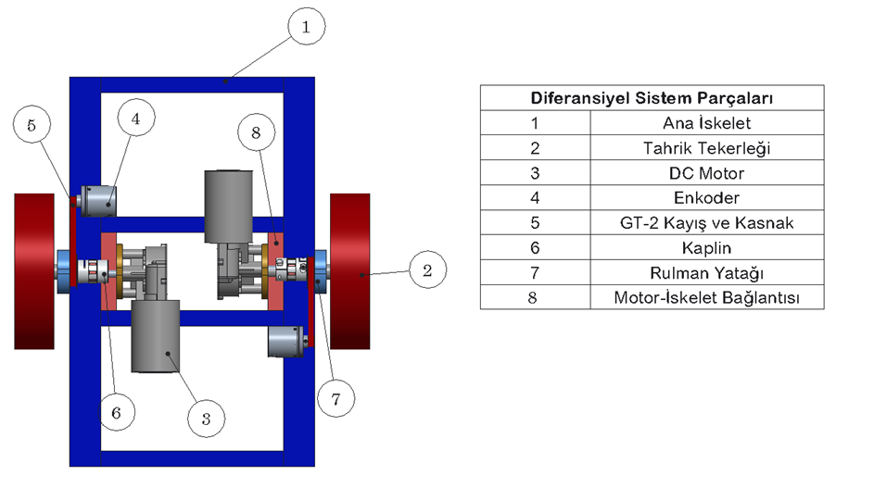

Görsel 11 Diferansiyel Sürüş Mekanizması

Tahrik tekerleklerinin konumlandırılması, aracın manevra kabiliyeti ile doğrudan ilişkilidir. Genellikle aracın yanlarına yerleştirilen tahrik tekerleri, dengede kalmasını sağlayan diğer tekerleklerle birlikte çalışır. Ancak, avare tekerlerin istenmeyen manevralar yapmasını önlemek için amortisör mekanizması gerekebilir. Bu mekanizma, avare tekerleğe monte edilerek, zeminle yeterli sürtünmeyi sağlamak için ters bir kuvvet uygulanacaktır.

Sonuç olarak, diferansiyel sürüş sistemi araç hareketliliği için etkili bir çözüm sunarken, tahrik tekerlerinin ve avare tekerlerin doğru konumlandırılması ve desteklenmesi, sistemden maksimum verim almak için önemlidir.

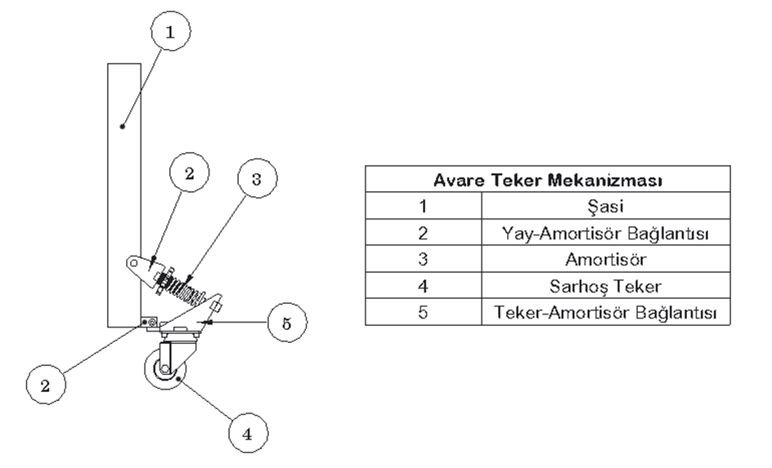

Görsel 12 Avare Teker Mekanizması

## Malzemeler

Aracın tasarım aşamasında seçilen malzemeler yapılan analizlere göre seçilmiştir. Araçta kullanılacak mekanik malzemeler aşağıdaki tabloda gösterilmiştir.

|  |  |
| --- | --- |
| Kutu Çelik Profil: Aracın şasisinde kullanılmak için ST-37 kutu çelik profil tercih edilmiştir. Bu profil yüksek akma ve çekme gerilmelerine dayanıklılığı sayesinde yüksek ağırlıklara fazlasıyla dayanıklıdır. Seçilen profiller birbirlerine kaynak yapılarak araç şasisini oluşturacaktır. |  |
| Alüminyum Levha: Dış kabuk ve yük platformu zemini için seçilen alüminyum levha, dayanıklılığı ve kolay işlenebilirliği sayesinde tercih edilmiştir. Bu malzeme aracın dış kabuğunu kolayca montajlanabilecek şekilde üretilmek için levha büküm yöntemleri kullanılacaktır. |  |
| Lineer Aktüatör: Görev için seçilen lineer aktüatör 2000 N’luk yük kaldırma kapasitesi ve 150mm hareket mesafesi sayesinde verilen yükü kolayca taşıyabilecek kapasiteye sahiptir. Aktüatör aracın merkezine, yük platformu ile şasi arasında yapılan bağlantı noktalarından birleştirilecektir. |  |
| Tahrik Tekerlekleri: Aracın tahrik tekerlekleri için 125x40 mm poliüretan tekerlekler seçilmiştir. Bu tekerlekler zemin ile araç arasındaki gerekli sürtünmeyi sağlayacak ve aracın zeminde olası kaymalarının önüne geçecektir. |  |
| Avare Tekerlekler: Araçta diferansiyel sistem olduğundan 2 tekerli sistemde oluşabilecek dengesizlikler için aracın ön ve arka köşelerine 4 adet avare teker sistemi yerleştirilecektir bu sayede araçta oluşabilecek dengesizliklerin önüne geçilecektir. |  |
| Bağlantı ve Aktarma Elemanları: Araç için birçok konumda amortisör, rulman, flanş, kaplin, vida, somun ve benzeri bir çok eleman kullanılacaktır. |  |
| DC Motor: Aracın tahrik motorları için seçilen 24V DC motorlar 55 rpm ve 120W güçte 22Nm(220kg-cm) nominal tork üretmektedir. Bu değerlere göre motor teker torku, ivme dirençleri maksimum çekiş torku hesabı yapılmıştır. |  |

Hava Direnci (Aerodinamik Direnç)

|  |  |
| --- | --- |
| $$p$$ | Havanın yoğunluğu (kg/m³) |
| $$A$$ | **Projeksiyon alanı (m²)** |
| $$C_{d}$$ | **Havanın sürüklenme katsayısı** |
| $$V_{b}$$ | **Bağıl hız (m/s)** |

$$F_{hava}=0,5 × p × A × C_{d} ×V_{b}^{2}$$

$$F_{hava}=0,5 ×{1,225}_{\frac{kg}{m³}}× {243,8 }_{m²}×0,2 × {(3,5)²}_{\frac{m}{s}}=0,365 \left(N\right)$$

(İdeal koşullara göre hesaplanmıştır.)

Yuvarlanma Direnci

Yuvarlanma direnci tekerleğin hareket sırasında kaybettiği enerjidir. Bu direncin esas sebebi lastiğin sürekli deforme olmasıdır. Yuvarlanma direnci katsayıları, birçok faktörün etkisi altındadır. Araç hızı, yolun durumu, aracın yükü, lastik yapısı, şişirme basıncı, kesit oranı, diş malzemesi bu faktörlerden bazılarıdır.

|  |  |
| --- | --- |
| m: | Aracın kütlesi (kg) |
| g: | **Yerçekimi ivmesi (m/s²)** |
| µ: | **Yuvarlanma direnç katsayısı** |

$$F_{yuvarlanma}=m × g × µ$$

$$F_{yuvarlanma}={60}_{kg} ×{ 9,81}_{\frac{m}{s²}} × 0,0015=0,882 (N)$$

İvme Direnci

|  |  |
| --- | --- |
| $$m_{e}$$ | Aracın etkin kütlesi (kg) |
| $$a$$ | **İvme (m/s²)** |
| $$I_{a}$$ | **Araç tahrik sisteminin aktarma oranı** |

Bir araç hareket haline geçerken araca uygulanan karşı dirence ivme direnci denir. İvme direnci aracın etkin kütlesi ile ivmesinin çarpımına eşit olur.

Aracın etkin kütlesini bulmak için (m × λ) formülü kullanır bu durumda etkin kütlenin hesaplanması şu şekildedir:

$$m_{e}=\left(m × λ\right)\left(λ=1.04+0.0025×I_{a}²\right)$$

$$λ=1.04+0.0025*3,57=1,05785$$

$$m_{e}=60 ×1,05785={63,471}_{kg}$$

$$F_{ivme}=m_{e} × a$$

$$F_{ivme}= {60,152 }_{kg}× {0,5}_{\frac{m}{s²}}=31,27(N)$$

Toplam Direnç Kuvveti

$$Ftd=F_{yuvarlanma}+F_{hava}+F_{eğim}+F_{ivme}$$

$Ftd= 0,882+0,365+0+31,27=32.517$ (N)

İvmelenme Kuvveti

|  |  |
| --- | --- |
| $$F_{a}$$ | İvmelenme kuvveti (kg) |
| $$W_{toplam}$$ | **Aracın Toplam ağırlığı (kg)** |
| $$V_{max}$$ | **Maximum hız (m/s)** |
| $$t_{a}$$ | **Maximum hıza ulaşmak için gereken zaman (s)** |

Maximum hız 0,4 m/s, hızlanmak için gereken zamanı 3 saniye olarak belirlendi.

$$F_{a}\left(kg\right)=\frac{W_{toplam} × V_{max}}{\left(g × t_{a}\right)}$$

$$F_{a}=\frac{129,8 × {0,4}_{\frac{m}{s}}}{\left({9,81}_{\frac{m}{s²}} × 3_{s}\right)}=1,76 \left(kg\right)$$

Motor Teker Torku Hesabı

|  |  |
| --- | --- |
| $$Tw$$ | Motor torku (kg-cm) |
| $$TTE$$ | **Toplam çekiş gücü (kg)** |
| $$r$$ | **Tekerleğin yarıçapı (m)** |
| $$R_{f}$$ | **Direnç Faktörü** |
| $$Ww$$ | **Tahrik tekerleğine binen yük** |

$$T_{W}=TTE × r × R_{f}$$

$$T_{W}= {3,45}_{kg} × {10}_{cm}×1,15=39,675\left(kg-cm\right)$$

Maksimum Çekiş Torku Hesabı

$$MTT=Ww × μ × r$$

$${37,545}_{kg}× 0,6 × {10}_{cm}=225,27\left(kg-cm\right)$$

Bu hesaplamalarda önemli olan nokta $T_{w}<(MTT ×tahrik tekeri sayısı)$ eşitsizliğinin sağlanmasıdır.

$$39,675(kg-cm)<450,54\left(kg-cm\right)$$

Yukarıdaki hesaplamalara bakıldığında bu eşitliğin fazlasıyla sağlandığı görülmektedir bu sonuçlara göre seçilen motorlar aracın hareketi için gereken kuvvet ve torku yeterince vermektedir.

## Üretim Yöntemleri

İlk önce aracın tüm parçalarını taşıyacak olan ana iskelet üretimine başlanacaktır. Ana iskelet çelik kutu profiller tarafından oluşturulacaktır, bu yüzden kutu profiller uygun yerlerden kesilecektir. Kaynak işleminin uygulanacağı noktalara kaynak ağzı açılır ardından açılan noktalar birbiri ile kaynak yapılır. Metal Kaynağın kolay yapılması ve düzgün olması için gazaltı (MIG-MAG) kaynak makinesi tercih edilmiştir. Şasi kaynağında olabildiğince dengeli bir yapı oluşturulmasına dikkat edilecek ve şasiye bağlanacak diğer parçalar için üretime geçilecektir.

Ana tahrik tekerlerini taşıyacak olan rulman yatakları alüminyum malzemeden üretilecektir bu sebeple rulman yatakları CNC tezgahlarda hassas bir şekilde ve rulman montaj toleranslarına dikkat edilerek üretimleri yapılacaktır ardından rulmanların sıkı geçme ile yuvalarına oturma işlemi yapılır. Rulmanları cıvata somun kullanılarak şasiye montajı yapılacaktır. Rulman yataklarının şasiye montajları yapılırken aynı eksende olmalarına çok dikkat edilmesi gerekiyor.

Tahrik tekerleğini motora bağlamak için kullanılan mil, olası eksen kaymalarını engellemek amacıyla motor tarafına kaplinle bağlanacaktır. Kaplin bağlantısı için gerekli çap ufaltma işlemleri ve rulman dayanaklarının montajı torna tezgahında hassasiyetle gerçekleştirilecektir.

Milin tekerleğe bağlantısı için teker flanşı mil ucuna kaynak işlemi ile sabitlenecek ve bu flanş, tekerlekte bulunan dişli yuvalara cıvata ile bağlanacaktır. Teker bağlantısı ve rulmanlara yerleştirilen milin üzerine enkoder dişlisi montajı yapılacak ve bu dişli mile setskur ile sabitlenecektir. Bu işlemlerin tamamlanmasıyla mil, motora bağlanarak kullanıma hazır hale gelecektir.

Sac İşleme Süreci

Motor ayakları, avare teker yay mekanizması bağlantı parçaları, lineer mil bağlantı ayakları ve lineer rulman bağlantı flanşları gibi parçaların üretimi için, kalınlıklarına uygun sac seçimi ve hassas işleme işlemleri titizlikle gerçekleştirilecektir.

Hassas Kesim

Lazer kesim teknolojisi, hassas kesim gerektiren parçaların kusursuz bir şekilde üretilmesini sağlayacaktır. Bu sayede, kenarlar pürüzsüz ve net olacak, parçaların boyut ve şekil hatları yüksek hassasiyetle korunacaktır.

Delik İşleme

Lazer kesim ile işlenmeyen parçaların delik delme işlemleri, sütun matkapta yüksek hassasiyet ve tekrarlanabilirlik ile gerçekleştirilecektir. Bu sayede, deliklerin konumları ve boyutları doğru bir şekilde delinecek ve parçaların düzgün bir montajı sağlanacaktır.

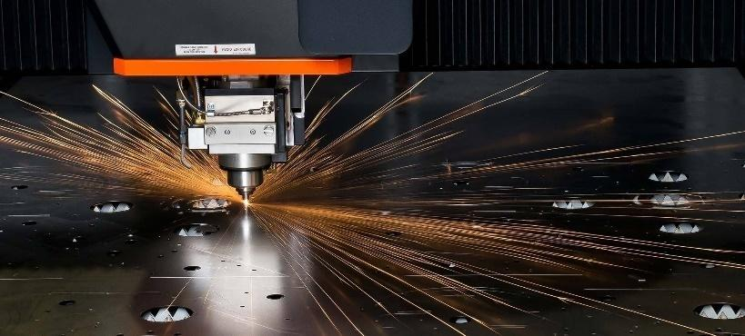

Görsel 13 Lazer Kesim

Delikleri açılan parçalar cıvata bağlantıları için kılavuz yardımıyla civata dişleri açılacaktır. Yük platformu sacı gibi söküp takılması planlanmayan parçaların perçin bağlantısı yapılarak sabitlenmesi planlanmaktadır.

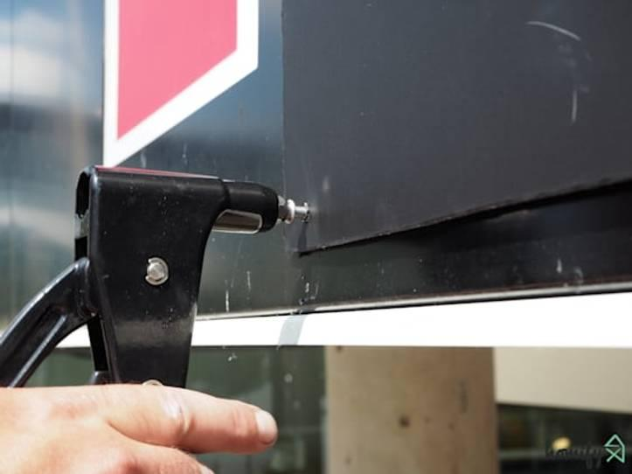

Görsel 14 Perçin Bağlantı

Aracın dış tarafı alüminyum levhadan üretilecektir. Alüminyum levhalar uygun ölçülerde kesilerek çapakları temizlenecektir. Büküm işlemi Abkant büküm makinelerinde yapılacaktır ve şasideki yükseltme ayaklarına cıvata ile bağlantısı yapılacaktır. Cıvata ile bağlantı yapıldığı için aracın içerisine ulaşım daha kolay bir şekilde gerçekleşir.

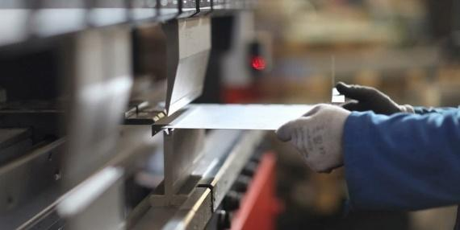

Görsel 15 Akbant Büküm

## Fiziksel Özellikler

Aracımız 770 mm uzunluk, 470 mm yükseklik ve 585 mm genişliğe sahiptir. Aracın toplam kütlesi yaklaşık 50 kg’dır, yükle 125 kg civarına ulaşmaktadır.

Aracın teknik resimleri (resim 4.2.4.1) milimetrik ölçekte verilmiştir ve aracın kütle tablosu aşağıdaki tabloda gösterilmiştir.

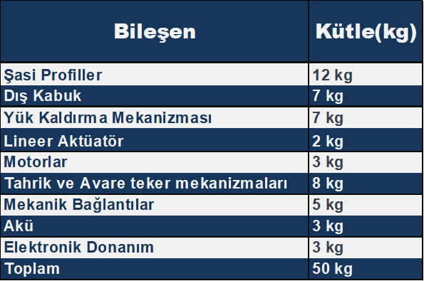

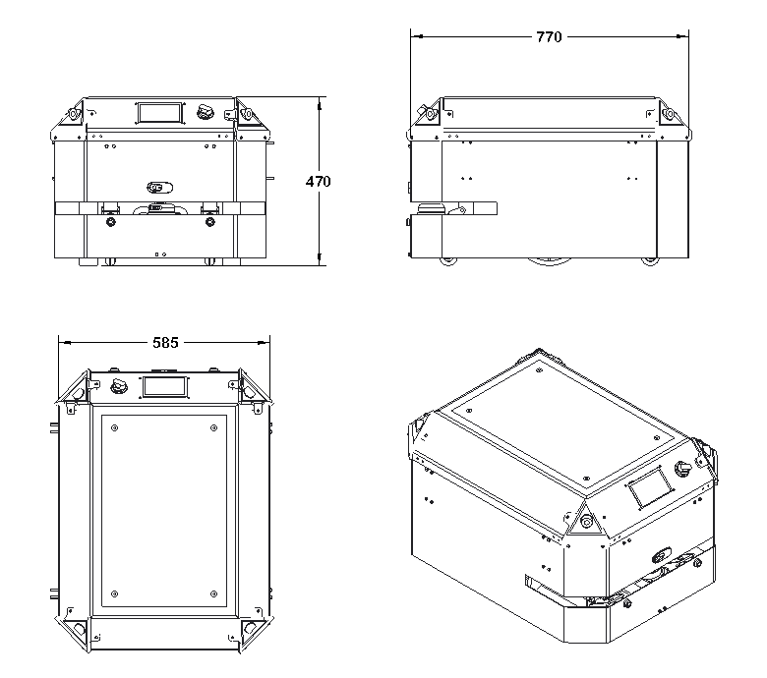

Görsel 16 Aracın Teknik Resim Ölçüleri

## Elektronik Tasarım, Algoritma ve Yazılım Tasarımı

## Elektronik Tasarım Süreci

### Güç Birimi

Güç Birimi Aracın tüm bileşenlerine güç sağlamak ve dağıtmak için kullanılacak olan birimdir.

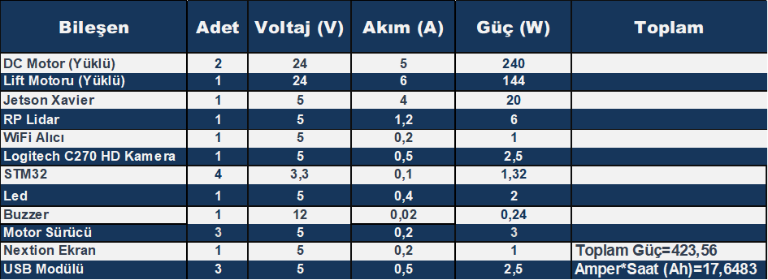

Tablo 2

### IMU (Inertial Measurement Unit)

MPU9250, robotik ve hareket algılama uygulamaları için ideal bir cihazdır. Bu entegre modül, 3 eksenli bir jiroskop, 3 eksenli bir ivmeölçer ve 3 eksenli bir manyetometre içerir. Bu üç sensör, tek bir çip üzerinde bulunur ve karmaşık hareket verilerini basit ve anlaşılır bir formatta sunar.

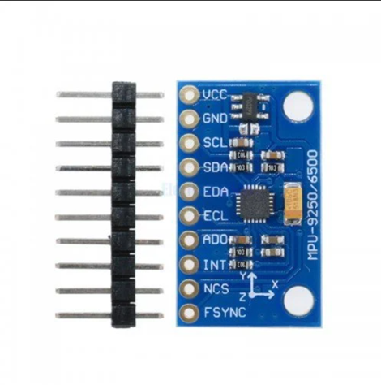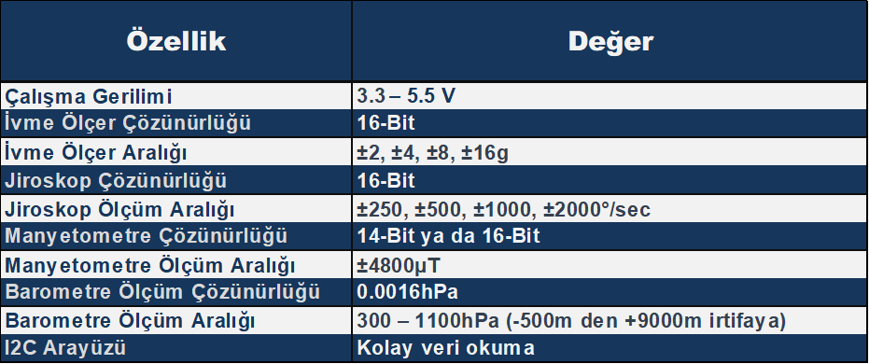

Görsel 17 Tablo 3

MPU9250, mikroişlemcilerle I2C arayüzü üzerinden hızlı ve verimli bir şekilde iletişim kurabilir. Gelişmiş sensör füzyon algoritmaları ve filtreleme teknikleri sayesinde robotun doğru konumlandırma ve navigasyon için gerekli olan hassas hareket ve yönlendirme verilerini sağlar.**[1]**

Bu sensörü tercih etmemizin nedeni, kullandığımız mikrodenetleyici ile uyumlu olması ve tek bir sensör ile robotun 9 eksenli durumunu gözlemleyebilme yeteneğidir. Ayrıca, hızlı ve verimli veri aktarımı da bu tercih sebepleri arasındadır. Sensöre ait görsel, Görsel17’de ve sensörün çalışma özellikleri Tablo17’de verilmiştir.

Sıcaklık Sensörü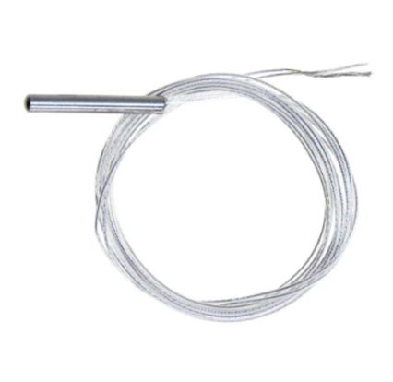

Görsel 18

PT100 sıcaklık sensörü, endüstriyel ve laboratuvar uygulamalarında geniş bir sıcaklık aralığında yüksek doğrulukla sıcaklık ölçümü yapabilme özelliği ile dikkat çeker. Bu platin direnç termometresi, -200°C ile 850°C arasındaki sıcaklıkları ölçebilir ve bu geniş aralık, çeşitli uygulamalar için idealdir. Pt100 sensörü, sıcaklıkla doğru orantılı bir direnç değişimi gösterir ve bu değişim, sıcaklık kontrol cihazları tarafından hassas bir şekilde okunabilir.

PT100’ün tercih edilme nedenleri arasında yüksek ölçüm doğruluğu, uzun ömürlü olması ve geniş sıcaklık aralığındaki performansı yer alır. Ayrıca, stabil ve tekrarlanabilir ölçümler sağlaması, bu sensörü sanayide ve araştırma laboratuvarlarında vazgeçilmez kılar. Sensörün görseli Görsel18’de yer almaktadır.**[2]**

Akım Sensörü

ACS712 akım sensörü, robotik uygulamalarda motorlardan çekilen akımları hassas bir şekilde ölçme kapasitesiyle öne çıkar. Hall etkisi prensibine dayanan çalışma mekanizması, akımın büyüklüğü ile doğru orantılı bir gerilim sinyali üretir. Bu özellik, robotun motorlarından çekilen akımların izlenmesini ve aşırı akım durumlarında koruma sağlanmasını mümkün kılar.**[3]**

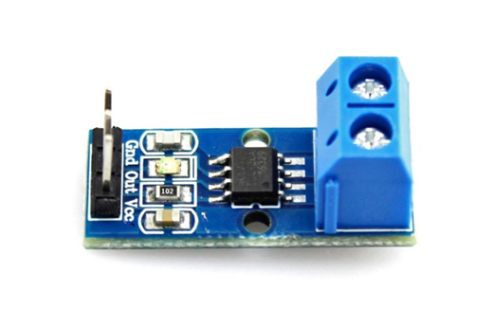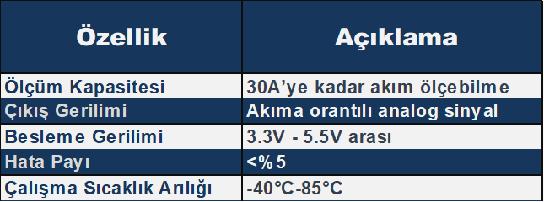

Görsel 19 Tablo 4

ACS712’nin tercih edilme sebepleri arasında, kullanılan mikrodenetleyici ile uyumluluğu ve entegrasyon kolaylığı bulunur. Hassas ölçüm yeteneği ve aşırı akım durumlarında motor koruma özelliği, motorların zarar görmesini engeller. Bu nedenlerle, ACS712 sensörü projemizde tercih edilmiştir. Sensörün görseli Görsel19’da çalışma özellikleri ise Tablo4’de sunulmuştur.

RPLIDAR

RPLIDAR A1M8, düşük maliyetli bir 2D lazer tarayıcıdır. Otonom araçlar ve robotlar için tasarlanmış olan bu cihaz, çevreleri yüksek çözünürlüklü bir şekilde algılayarak güvenli ve etkin bir navigasyon sağlar. 360 derece tarama yeteneği ve 6 metrelik algılama menzili ile haritalama, yerelleştirme ve nesne tespiti gibi görevlerde kritik bir rol oynar.**[4]**

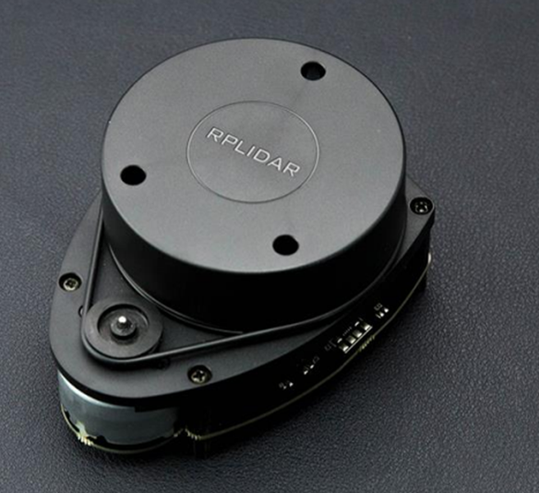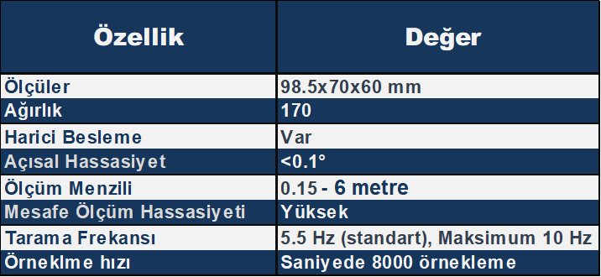

Görsel 20 Tablo 5

Bu lidarı tercih etmemizin sebebi Jetson Nano gibi ana bilgisayar sistemlerine USB aracılığıyla kolayca bağlanabilir ve SLAM (Simultaneous Localization and Mapping) işlemleri için kullanılabilir olması. Sensöre ait görsel Görsel20’de ve sensörün çalışma özellikleri Tablo5’de verilmiştir.

KAMERA

Logitech C270 HD, Jetson Xavier ile USB bağlantısı aracılığıyla kolayca entegre edilebilen yüksek çözünürlüklü bir web kamerasıdır. 720p HD video çözünürlüğü ve 30 fps kare hızı özellikleri sayesinde, net ve akıcı görüntüler yakalama kapasitesine sahiptir. Bu özellikler, nesne tanıma ve takibi, görüntü işleme ve analizi gibi görevlerde kameranın etkin bir şekilde kullanılmasını sağlar. Şerit takibi için gerekli olan görüntüler, kameradan alınarak işlenir ve bu sayede aracın gideceği yol belirlenir.**[5]**

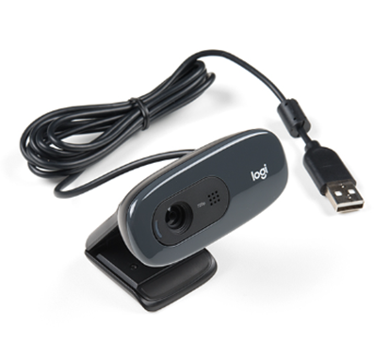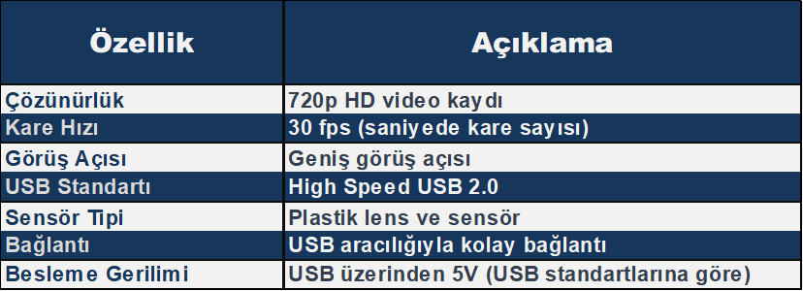

Görsel 21 Tablo 6

Bu kamerayı tercih etmemizin sebebi, yüksek çözünürlüklü, kullanım kolaylığı, tercih ettiğimiz bilgisayar ile uyumlu olması ve görsel algılama sistemlerindeki uygulamalar için uygun olmasıdır. Logitech C270 modelinin standart çözünürlükte verilen fps değerleri, görüntünün anlık olarak alınabilmesi için yeterli olduğu gözlemlenmiştir. Bu kameraya ait görsel Görsel21’de ve kameranın çalışma özellikleri Tablo6’da verilmiştir.

ENCODER

E6B2-CWZ6C 600 Darbe Encoder, motor kontrol sistemlerinde kritik bir bileşen olarak görev yapar. Bu artımlı enkoder, motor miline bağlı diskteki işaretleri algılayarak motorun dönüşünü ve yönünü takip eden yüksek çözünürlüklü sinyaller üretir. 600 darbe/devir çözünürlüğü, motorun ne kadar döndüğünü ve hangi yönde döndüğünü hassas bir şekilde belirlemek için idealdir. Araç kontrol sistemine gönderilen bu sinyaller, motorun hareketini ve konumunu gerçek zamanlı olarak izlemek için kullanılır.**[6]**

Bu enkoderi tercih etmemizin sebebi, yüksek çözünürlüklü çıkışı, geniş çalışma voltaj aralığı ve dayanıklı yapısı ile farklı endüstriyel ortamlarda güvenilir performans sunmasıdır. Enkodere ait görsel Görsel22’de ve enkoderin çalışma özellikleri Tablo8’de verilmiştir.

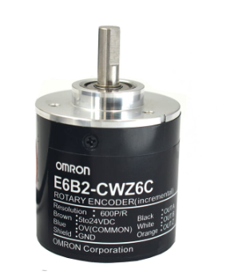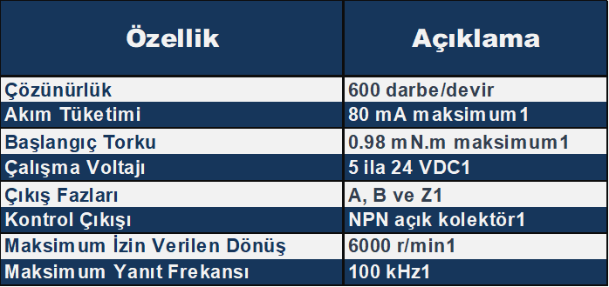

Görsel 22 Tablo 7

AĞIRLIK SENSÖRÜ

Ağırlık sensörü, robot üzerinde otonom yük taşıma işlemi sırasında yükün alınması, bırakılması ve aşırı yük durumlarını gözlemlemek için kullanılır. Görev mekanizmasına yerleştirilen sensör, uygulanan basınca bağlı olarak değişen direnç değeri ile doğru orantılı analog sinyal çıkışı üretir. Böylece ağırlık girdisi, elektronik sinyale dönüştürülür. Bu amaçla Zemic L6E3 sensörü kullanılmıştır. Zemic L6E3, 200 kg kapasiteli bir yük hücresidir ve 5V ile 10V arasında bir besleme gerilimi ile çalışır. 0 ile 200 kg arasındaki ölçüm aralığında orantılı bir analog çıkış üretir.**[7]**

Bu sensörü tercih etmemizin sebebi ölçüm aralığının yarışma için istenen değerlerde olması ve görev mekanizmasına montajının uyumlu olmasıdır.

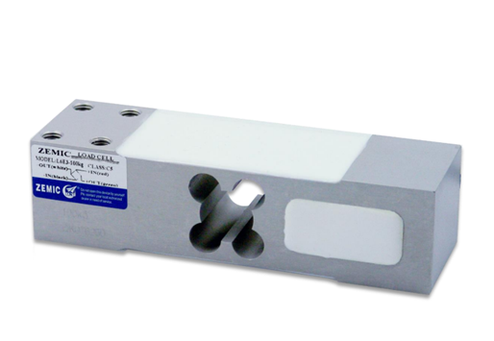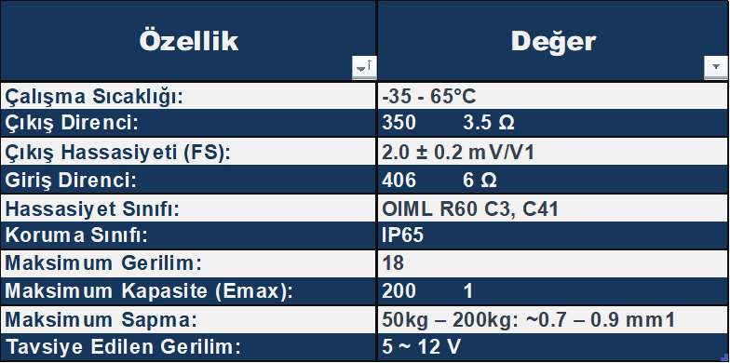

Görsel 23 Tablo 8

Batarya

Sanayi ortamında kesintisiz çalışabilen bir araç için hızlı şarj özelliğine ve yüksek şarj-deşarj kapasitesine sahip bir batarya sistemine ihtiyacımız var. Bu gereksinim doğrultusunda hızlı şarj-deşarj özellikli 18650 Li-ion pil hücrelerini tercih ettik. Her bir hücre 3.86V nominal gerilime ve 2900 mAh kapasiteye sahip.**[8]**

İhtiyacımız olan batarya değerini elde etmek için, 7 adet seri ve 6 adet paralel bağlantı ile toplam 25.2V ve 17400 mAh kapasiteli bir batarya oluşturulacak. Bu, 24V 15000mAh gereksiniminizi karşılayacaktır. Yaptığımız hesaplara göre bu batarya ile aracımız yaklaşık 1 saatlik sürüş sağlayacaktır.

Ayrıca, bu pil hücrelerini birleştirmek ve her bir hücreyi eşit derecede kullanmak için BMS A708 7s Li-ion Kontrol devresi kullanılacaktır. bu kontrol devresi 7 hücreli lityum iyon pil paketlerini yönetmek için tasarlanmış bir pil yönetim sistemi (BMS) kartıdır.

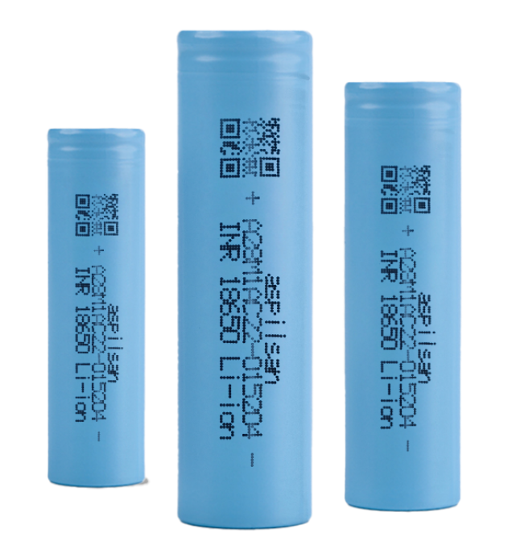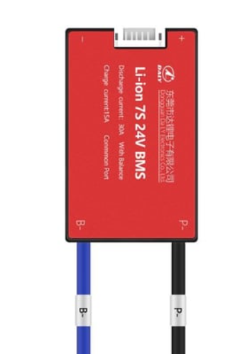

Görsel 24

Bıçak Sigorta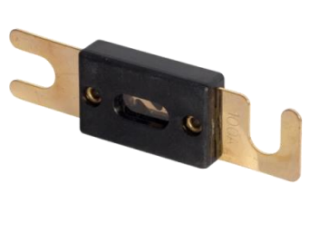

Görsel 25

Bıçak sigorta elektronik bileşenlerin korunması, güvenli ve verimli bir çalışma için hayati önem taşır. Bu nedenle, bataryadan gelen ana elektrik hattına, bileşenleri aşırı akımdan korumak amacıyla bir bıçak sigorta entegre edilir. Bıçak sigorta, aracın yüklü durumdayken çekebileceği maksimum akım olan 17,5 amper den daha yüksek bir değere sahip olmalıdır. Bu, ani akım artışları sırasında bileşenlerin zarar görmesini önlemek için gereklidir. Dolayısıyla, güvenlik marjını sağlamak ve etkili bir koruma sunmak üzere 25 amperlik bir bıçak sigorta kullanımı tercih edilmiştir.

Akım Kesici

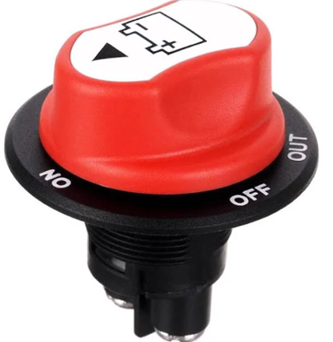Akım kesici elektronik bileşenlerin güvenli ve etkin bir şekilde çalışması için, elektrik akımını kontrol altında tutma da büyük önem taşır. Bu nedenle, LP56 akım kesici düğmesi robotun ana elektrik hattına seri olarak entegre edilir. Bu düğme, robotun acil durumlarda veya bakım sırasında elektrik akımını manuel olarak kesmesine olanak tanır. LP56 akım kesici, kullanıcıya robotun elektrik sistemini hızlı ve güvenli bir şekilde kontrol etme yetkisi verir.

Görsel 26

Wi-Fi Adaptörü

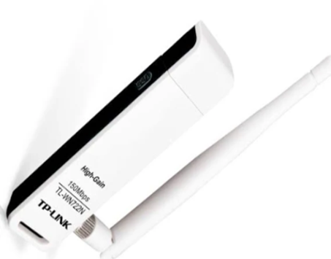Kullanıcı arayüzü yüklü olan istasyon ile robotta kullanılacak JetsonXavier bilgisayar arasında Wi-Fi haberleşmesi yapılacaktır. JetsonXavier’e Wi-Fi özelliği kazandırmak için TP-LINK TL-WN722N wireless alıcısı tercih edilmiştir. Bu alıcı, 2.4 GHz bandında 150 metreye kadar haberleşme menziline sahiptir.

Görsel 27

Bu adaptörü tercih etmemizin sebepleri; JetsonXavier’e USB portu üzerinden kolayca bağlanabilmesi, 150 metreye kadar menzil sunması ve ürünün fiyatının uygun olmasıdır.

Jetson

NVIDIA aracımızda kullanılan JetsonXavier bilgisayarı, yüksek işlem gücü gerektiren ROS, QR kodu okuma ve çizgi takibi gibi algoritmaların yönetimi için idealdir. Bu mini bilgisayar; 8GB RAM, altı çekirdekli 64 bit 1.9GHz NvidiaArmCarmel işlemcisi, 348 Nvidia CUDA çekirdeği ve 48 Tensor çekirdeği ile donatılmıştır. Diğer mini bilgisayarlara kıyasla önemli ölçüde daha yüksek performans sunar.**[9]**

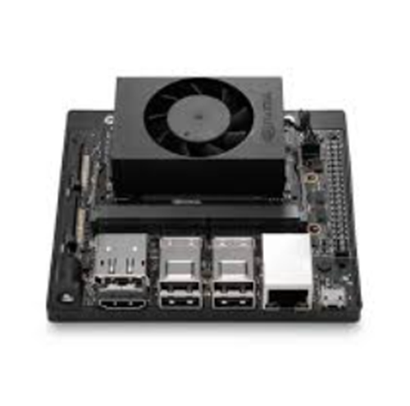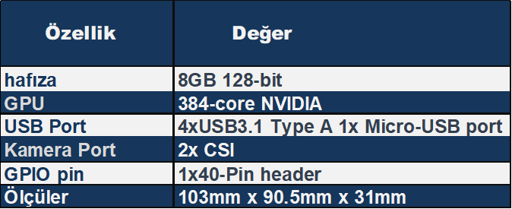

Görsel 28 Tablo 9

JetsonXavier’in tercih edilmesinin sebepleri arasında, gelişmiş işlem kapasitesi ve zengin çekirdek yapısı bulunmaktadır. Bu özellikler, karmaşık görevleri hızlı ve verimli bir şekilde gerçekleştirmek için gereklidir.

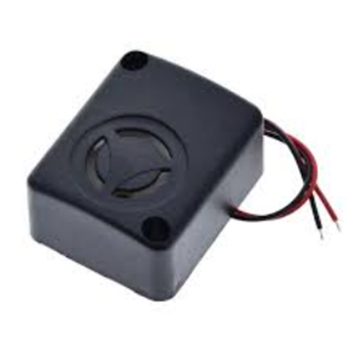Buzzer

Görsel 29

Fabrika ortamında hata durumlarında ve engelden kaçış görevinde bekleme sırasında uyarmak amacıyla kullanılacak olan OEM 120 db Buzzer, 3-24V aralığında çalışabilme kapasitesine sahiptir. Bu buzzer, çektiği 120mA akım ile 120dB gibi oldukça yüksek bir ses seviyesine ulaşarak, dikkat çekici uyarılar sağlar. Bu buzzer’ı seçmemizin sebebi kolay montajı ve düşük gerilimde dahi yüksek ses kapasitesine sahip olmasıdır.

RGB LED

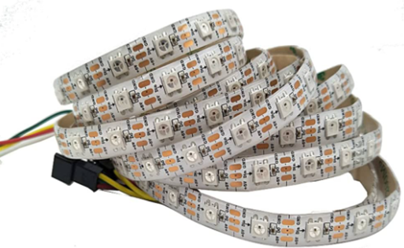Fabrika ortamında çalışanların güvenliğini artırmak ve potansiyel tehlikeler konusunda görsel olarak uyarmak amacıyla, 5V geriliminde çalışan ve adreslenebilir özellikteki WS2812B Şerit Led tercih edilmiştir. Bu şerit ledler, mikrodenetleyiciler üzerinden tek bir dijital çıkış kullanılarak kontrol edilebilmekte, böylece her bir ledin rengi ve parlaklığı bağımsız olarak ayarlanabilmektedir.

Görsel 30

WS2812B Şerit Ledler, fabrika ortamında meydana gelebilecek engel tanıma, yazılımsal hata, yük alma-bırakma gibi durumlar için farklı renklerde yanarak çalışanları uyarabilir.**[10]**

Bu ledlerin tercih edilmesinin sebebi tek bir pin üzerinden programlanabilir olması ile mikrodenetleyicide kullanılan pinlerden tasarruf edilmesidir.

Sınır Anahtarı

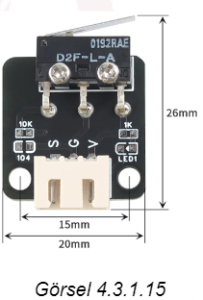Motorun krikoyu belirli bir noktanın üstüne çıkarmaması gerekmektedir. Bu durumu denetlemek için en yüksek noktaya bir sınır anahtarı yerleştirilecektir. Sınır anahtarı üzerinde bulunan metal çubuğun butona dokunması ile sınır anahtarı dijital çıkış vermektedir. STM32 üzerinden kontrol edilecek bu dijital çıkış ile yük kaldırma mekanizmasının belirli bir seviyenin üzerine çıkması önlenecektir.

Görsel 31

Güç Dağıtım Kartı

PRM 200A Güç Dağıtım Kartı, bataryadan gelen gücü kesici düğme ve bıçak sigorta ile alarak elektronik sistemlere dağıtan bir karttır. 200 A'ye kadar sürekli akımı paralel hatlara iletebilir ve 6 hat üzerinde gücü dağıtabilme özelliğine sahiptir. Ayrıca, 300 A'ya kadar ani akım taşıma kapasitesine sahiptir, bu da güçlü motorlar ve diğer yüksek akım gereksinimi olan elektronik bileşenler için idealdir.

Kart, yüksek akımı güvenli ve verimli bir şekilde dağıtarak sistem performansını en üst seviyeye çıkarır. Aşırı akım ve kısa devre korumasıyla elektronik sistemlerimizi güvende tutar.

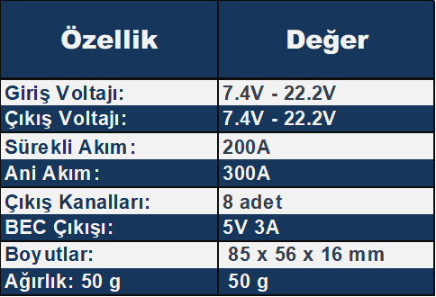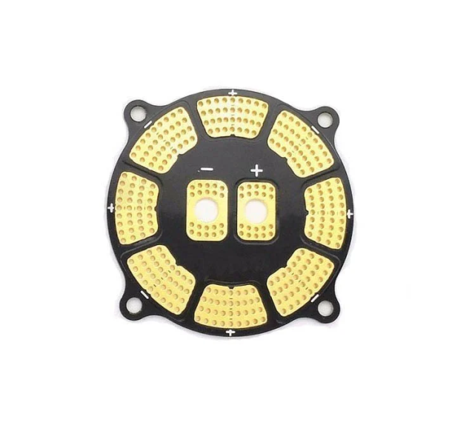

Tablo 10 Görsel 32

Voltaj Regülatörü

XL4016, %95'e kadar dönüşüm verimliliği ile enerji tasarrufu sağlar ve pil ömrünü uzatır. 8A'e kadar (fan ile 10A'ya kadar) yüksek çıkış akımı, JetsonXavier ve LIDAR gibi güçlü cihazlar için idealdir. Geniş giriş ve çıkış voltaj aralıkları, farklı güç kaynaklarıyla uyumlu olmayı sağlar.

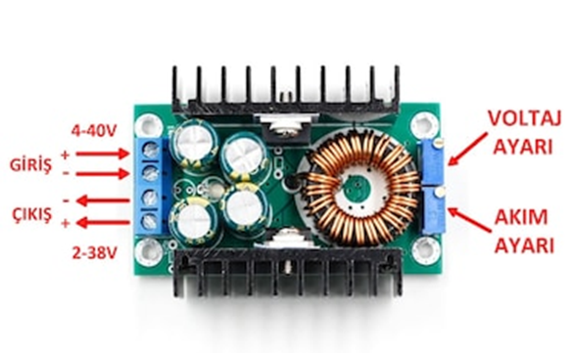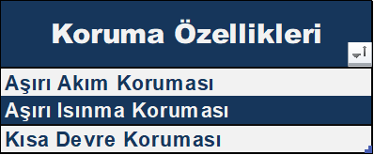

Görsel 33 Tablo 11

Sağlam koruma özellikleri, cihazları zararlı durumlardan korur ve uzun ömürlü bir kullanım sağlar. Kompakt tasarımı ve kolay voltaj ayarı, projeye entegrasyonu kolaylaştırır. Sonuç olarak, XL4016 voltaj regülatörü, projenin güç ihtiyacını güvenilir bir şekilde karşılar ve özellikle JetsonXavier ve LIDAR gibi güçlü cihazlar için ideal bir seçenek sunar.

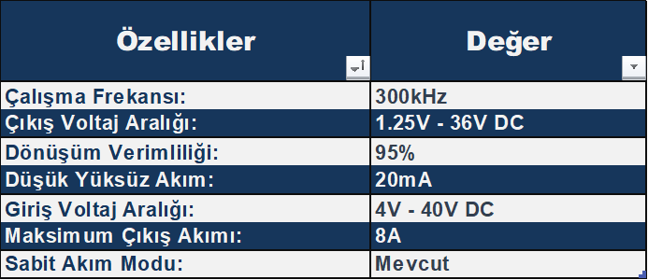

Tablo 12

Nextion Ekran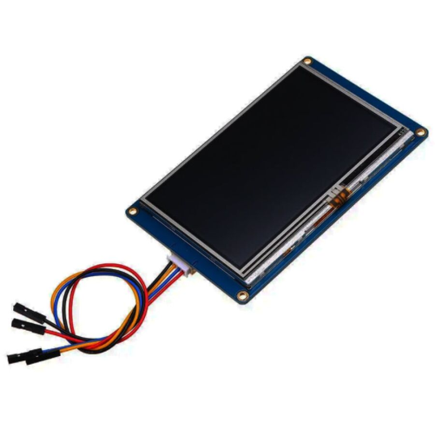

Görsel 34

NX8048K050 Nextion ekranı, 5.0 inç boyutunda ve 480x320 piksel çözünürlüğe sahip bir dokunmatik ekrandır. Rezistif dokunmatik ekran türüne sahiptir. Dahili olarak 32MB flash depolama kapasitesine, 1024 byte EEPROM kapasitesine ve 8192 byte RAM kapasitesine sahiptir.**[11]**

Ayrıca GPIO desteği bulunmaktadır. Bu özellikler, ekranın motor verilerini işlemek ve kullanıcıya göstermek için yeterli güç ve depolama kapasitesine sahip olduğunu gösterir.

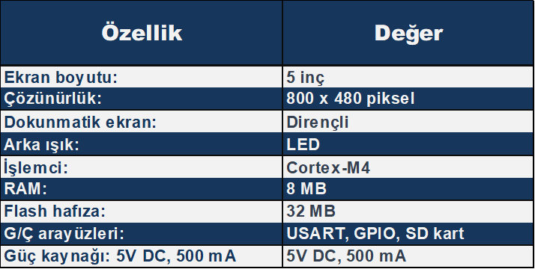

Tablo 13

Motor Kontrol Birimi

Motor Kontrol Birimi, USB üzerinden gelen verilerle motorları yöneten bir elektronik sistemdir. Bu birimde mikrodenetleyici, voltaj regülatörleri ve motor sürücüleri bulunur. Amacı, motorların hassas ve güvenilir kontrolünü sağlamaktır. Bağlantıları aşağıdaki şemada gösterilmiştir.

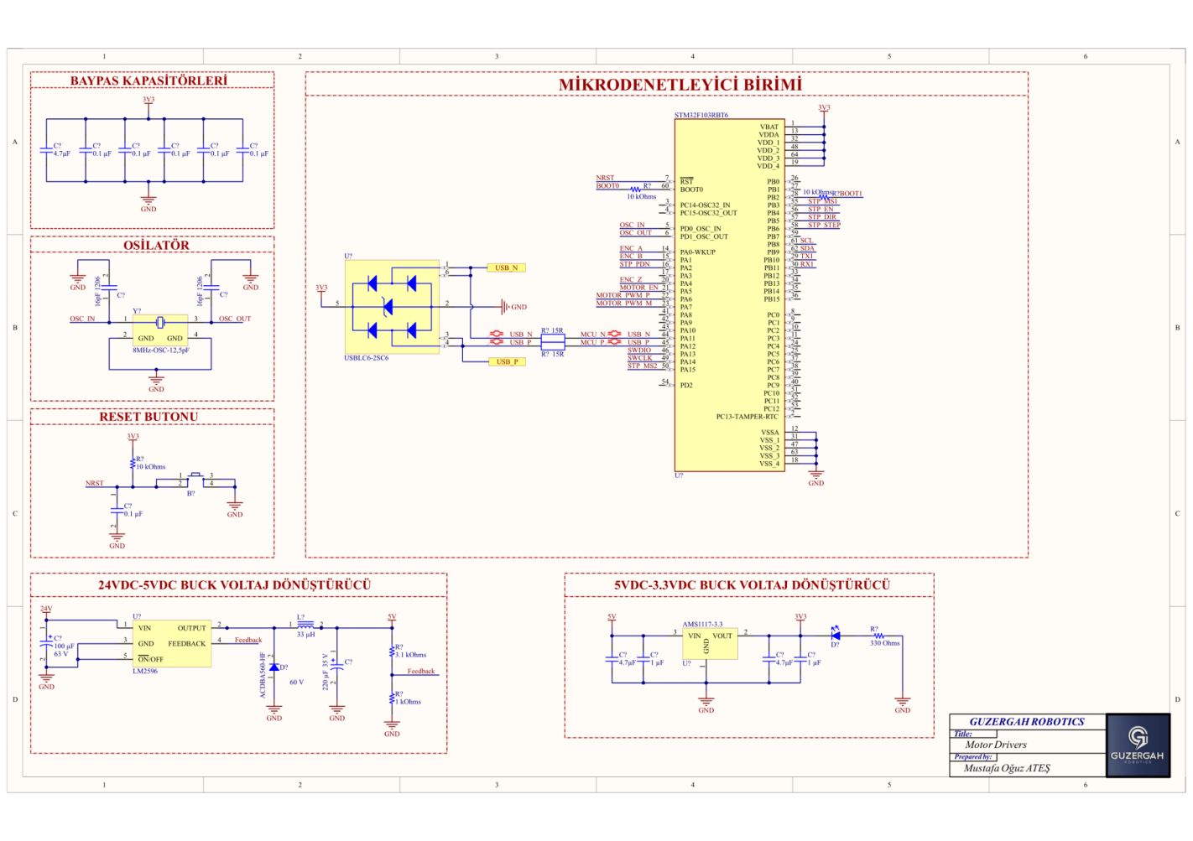

Görsel 35

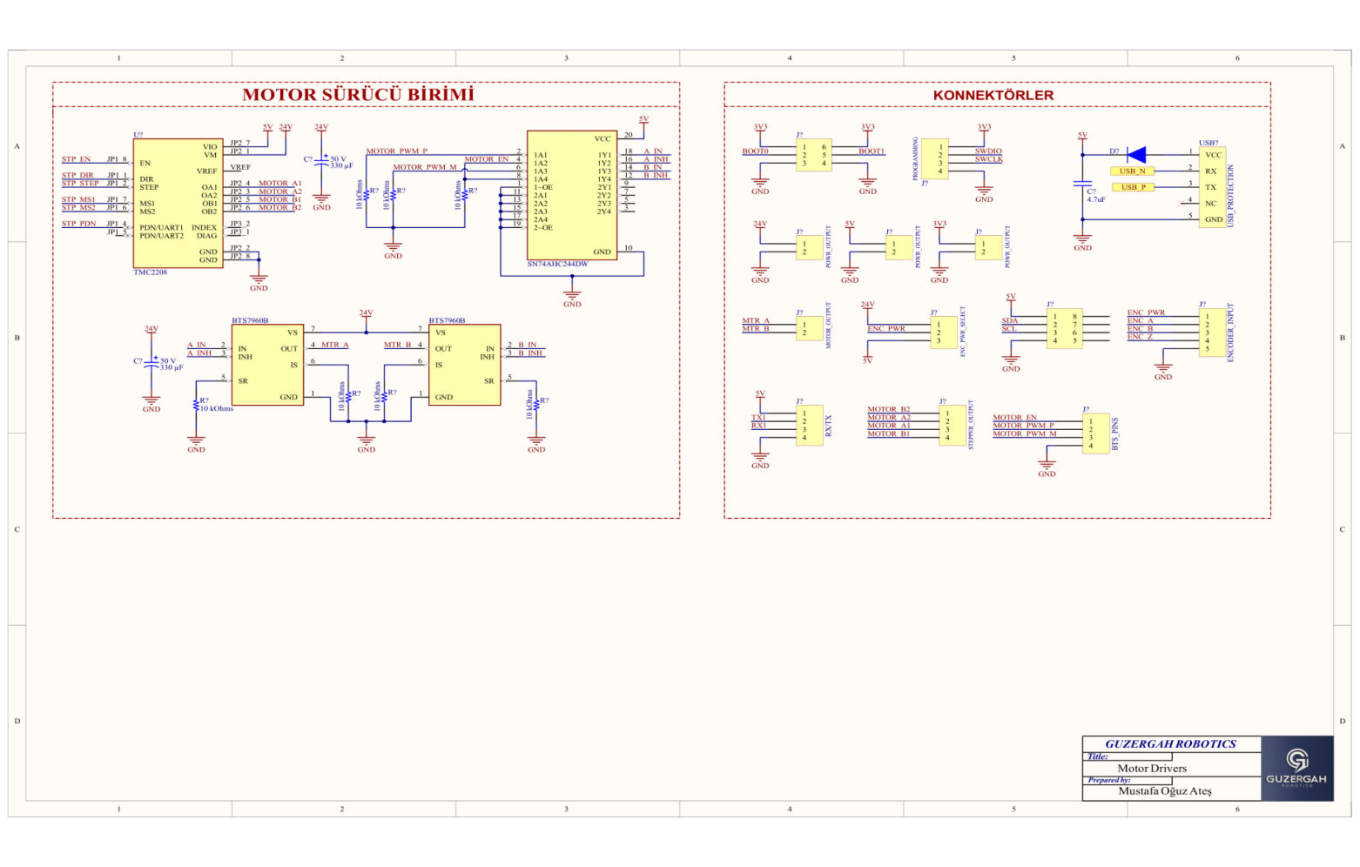

Görsel 36

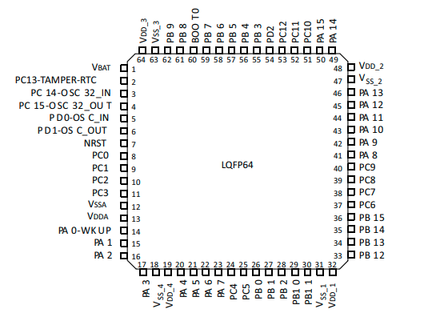STM32F10BRBT6 Mikrodenetleyicisi

Görsel 37

72MHz hızında çalışan Cortex-M3 çekirdekli bir mikrodenetleyicidir. 128KB Flash belleği ve 20KB RAM'e sahiptir. 3x USART, 2x I2C, 2x SPI ve 1x CAN iletişim birimlerine sahiptir. CubeIDE aracılığı ile HAL kütüphanelerini kullanarak C ile programlanmaktadır. Bu mikrodenetleyici, hızlı işlem yapabilme yeteneği ve geniş haberleşme protokol desteği nedeniyle tercih edilmiştir.**[12]**

LM2596 ve AMS1117 Voltaj Regülatörleri

SMPS (Anahtarlamalı) bir voltaj regülatörüdür. Sürekli olarak yüksek frekansla açıp/kapanan güç yarı iletkenleri tarafından enerji kullanımı sağlanır.

24V gerilimi, elektronik bileşenlerin çalışma gerilimi olan 3.3V'a düşürülecektir. Bunun için iki farklı regülatör kullanılacaktır:

* LM2596: 24V'dan 5V'a düşürme
* AMS1117: 5V'dan 3.3V'a düşürme

Devre kartında bu iki regülatör tasarlanmıştır.

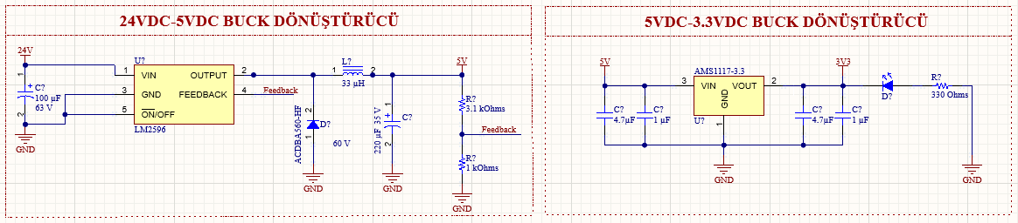

Görsel 38

Universal Serial Bus (USB) Protokolü

Jetson'un USB portu üzerinden gelen komutlar ve sensör verileri, bu birim tarafından işlenir. Bu veriler arasında motor hızları, torklar, konumlar ve hedef değerler bulunabilir. Mikrodenetleyici, gelen verileri işleyerek motorların nasıl çalışması gerektiğine karar verir ve önceden tanımlanmış algoritmaları ve kontrol şemalarını kullanarak bu işlemi gerçekleştirir.**[13]**

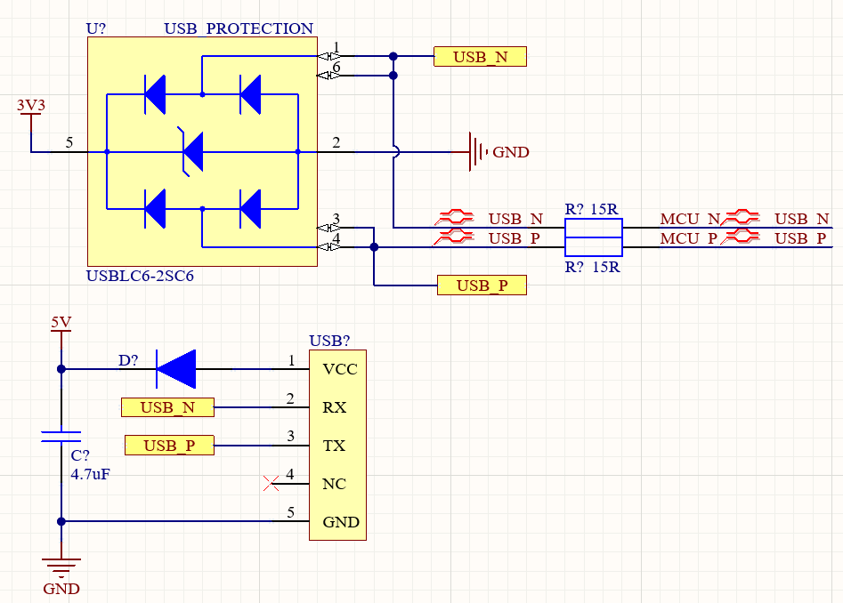

Görsel 39

BTS7960B Motor Sürücü

Araçta 24V’da ve 5A’de çalışacak motorlar için BTS7960B motor sürücüsü kullanılacaktır. Bu motor sürücü 28V ve 20A’e kadar akım çekebilen motorları kontrol edebilmektedir.

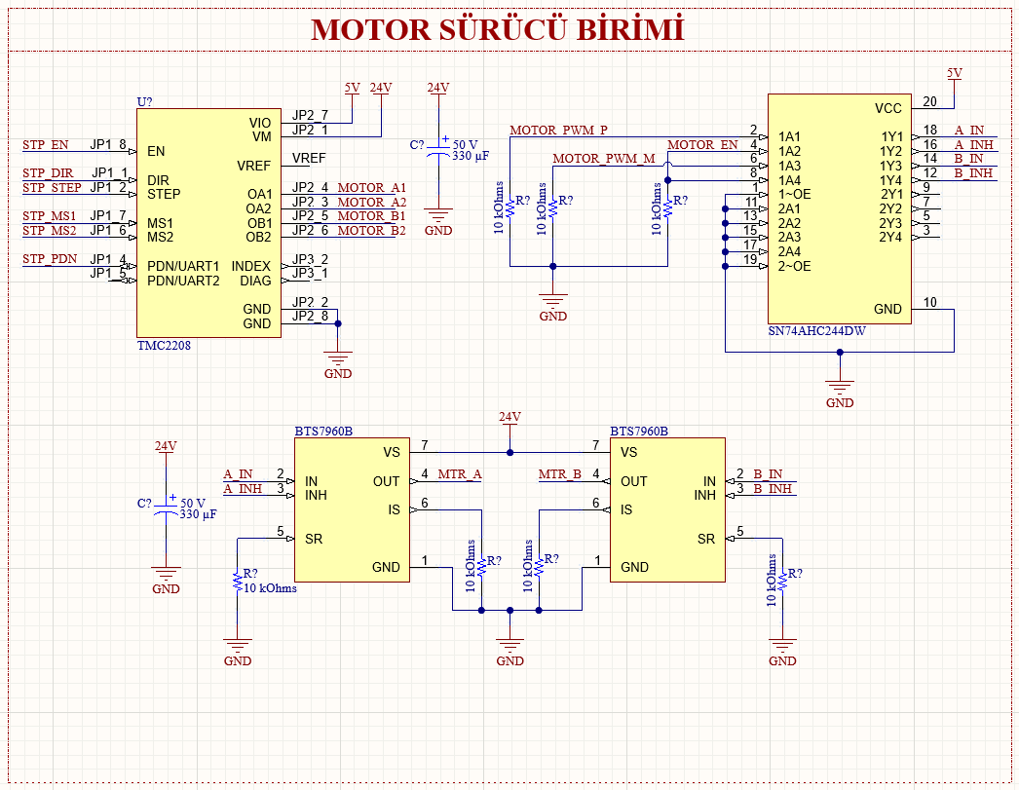

Görsel 40

Devrede bulunan H köprüsü ile motoru saat yönü ve saat yönün tersine sürebilmektedir. Üzerinde bulunan pasif soğutucu yeterli soğutmayı yapabildiğinden ek bir soğutucuya gerek yoktur. Bu motor sürücüsün kontrolü, STM32 mikrodenetleyicisinde oluşturulacak 10KHz’lik PWM sinyali ile sağlanacaktır. PWM sinyalinin doluluk oranı değiştirilerek motorun hız kontrolü sağlanacaktır. Ayrıca düşük voltaja, aşırı akıma ve yüksek sıcaklığa karşı koruma özellikleri bulunmaktadır.

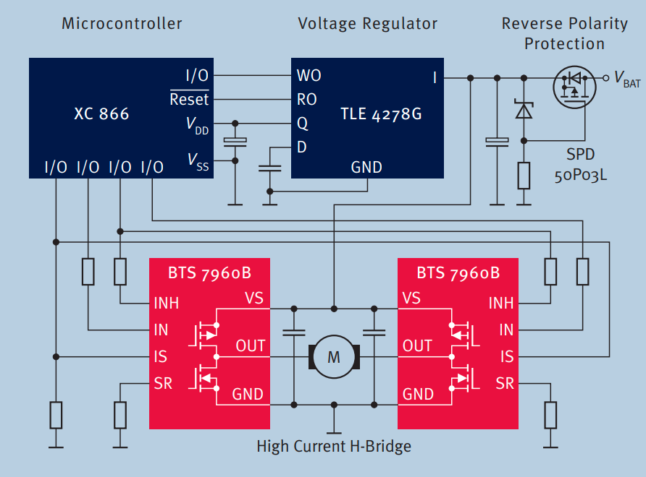

Görsel 41

## Algoritma Tasarım Süreci

Güdümlü robotların otonom kabiliyetleri göreve özel algoritmaların tasarlanmasını gerektirmektedir. Sistemimizde merkezi komuta ve yardımcı kontrol birimi bulunmaktadır. Ana komutları içeren otonom sürüş algoritması, merkezi birim üzerinde diğer yardımcı görev algoritmalarıyla eş zamanlı ve paralel bir şekilde çalışmaktadır. Bu ekosistem, merkezi birim üzerinde ROS tabanlı olarak geliştirilmiştir. Bu birimden gelen tüm komutlar yardımcı kontrol birimine haberleşme algoritmamızla gönderilmekte ve sistem veri akışı sağlanmaktadır. Otonom sürüş komutlarını içeren ana algoritmamızın akış diyagramı aşağıda verilmiştir.

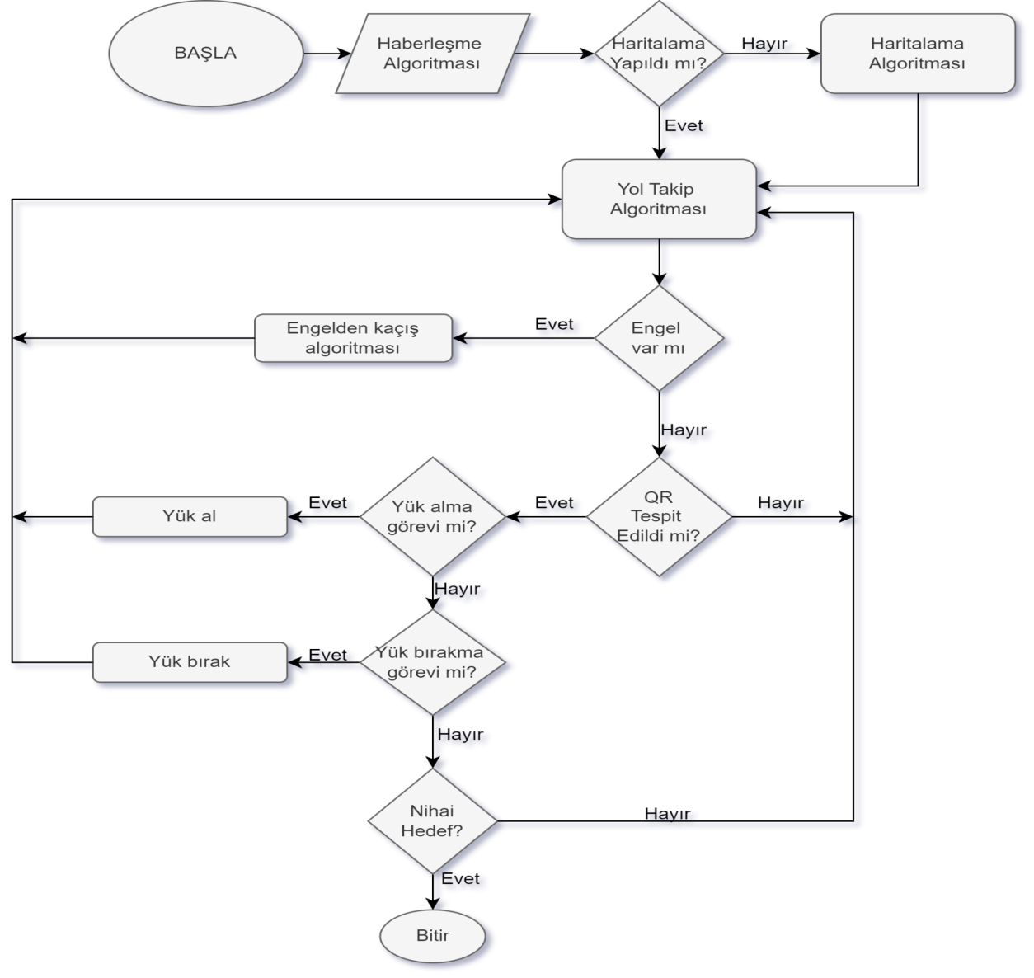

Görsel 42 Sistem Çalışma Algoritması

### Yol Takip Algoritması

Otonom araçların en önemli performans kriterlerinden biri, belirlenen rotayı kararlı bir şekilde takip edebilmesidir. Kontrol algoritmaları olmadan yapılan yol takibi, pratik olmayan ve kararsız sistemlerle sonuçlanır. Bu çalışmada, otonom aracımızın yol takibini görsel geri besleme kontrolü (visualservoing) ile gerçekleştirmek için kullanılan algoritmayı inceleyeceğiz***.*** Araç, çizgileri tespit etmek ve takip etmek için görüntü işleme teknikleri kullanmaktadır. Görüntüden elde edilen çizgi açıları, diferansiyel sürüş düğümüne gönderilir. Bu düğüm, motorlara uygulanacak açısal hız değerlerini hesaplar ve bu değerleri gömülü sisteme göndererek PID algoritmasının set point değerini oluşturur. Böylece, PID kontrolcüsü motorları kontrol ederek aracın istenilen rotayı takip etmesini sağlar***.***

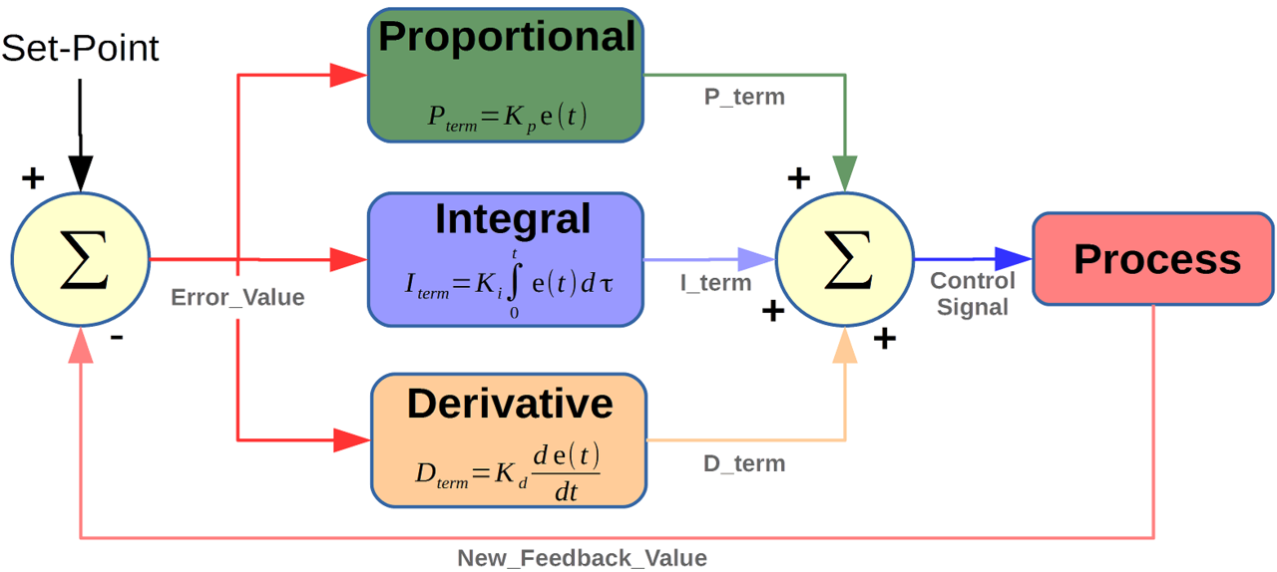

Görsel 43

PID kontrol, robotik ve otomasyonda yaygın kullanılan bir algoritmadır. Hedef açıya hassas ve dinamik bir şekilde ulaşmayı sağlar. Temel prensibi, hata sinyalini (hedef açı - gerçek açı) kullanarak motorlara uygulanacak açısal hızı hesaplanır. Hesaplamada P (oransal), D (türevsel) ve I (integral) kazançları kullanılır. P kazancı, anlık hata ile orantılı açısal hız üretir.D kazancı, hata değişim hızına göre açısal hıza katkıda bulunur.I kazancı, geçmiş hataların etkisine göre açısal hıza katkıda bulunur.Bu kazançların ayarlanması, PID kontrolcüsünün performansını ve dinamik tepkisini belirler. Üretilen açısal hız değerleri motorlara gönderilerek nesnenin hedef açıya ulaşması sağlanır.PID kontrol, hassasiyet ve dinamiklik açısından birçok kontrol algoritmasından üstündür. Bu nedenle, robotik ve otomasyon sistemlerinde yaygın olarak tercih edilir.

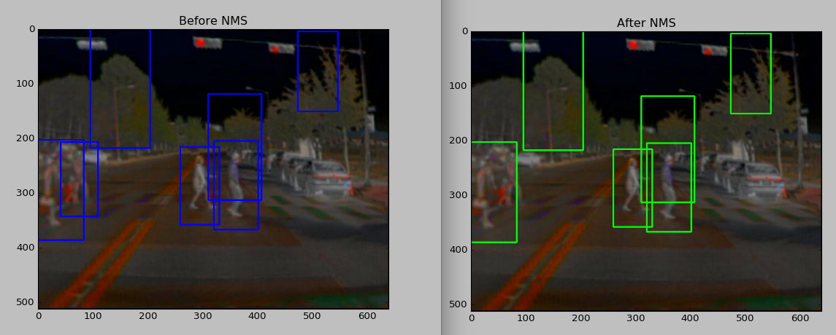

Görsel 44

Şerit takip algoritması, otonom aracın kamerasından alınan görüntüleri işleyerek çizgileri tespit eder, ortalar ve bu şeride doğru hareket etmesini sağlar. Algoritma, OpenCV kütüphanesi kullanılarak görüntü işleme işlemlerini ve NumPy kütüphanesi kullanılarak matematiksel hesaplamaları gerçekleştirir. Bu algoritmanın görüntü işleme kısmında gri tonlama, eşikleme, ağırlık merkezi hesaplama ve orta nokta belirleme kullanılır. Gri tonlama için kameradan gelen görüntü gri tonlamalı bir kanal görüntüye dönüştürülür. Eşikleme için gri tonlamalı görüntüye eşikleme işlemi uygulanır, nesneler arka plandan ayrılır. Ağırlık merkezi hesaplaması için de eşiklenmiş görüntüdeki nesnenin ağırlık merkezi hesaplanır, nesnenin konumu belirlenir. Son olarak görüntünün orta noktası belirlenir, nesnenin göreli konumu bulunur.

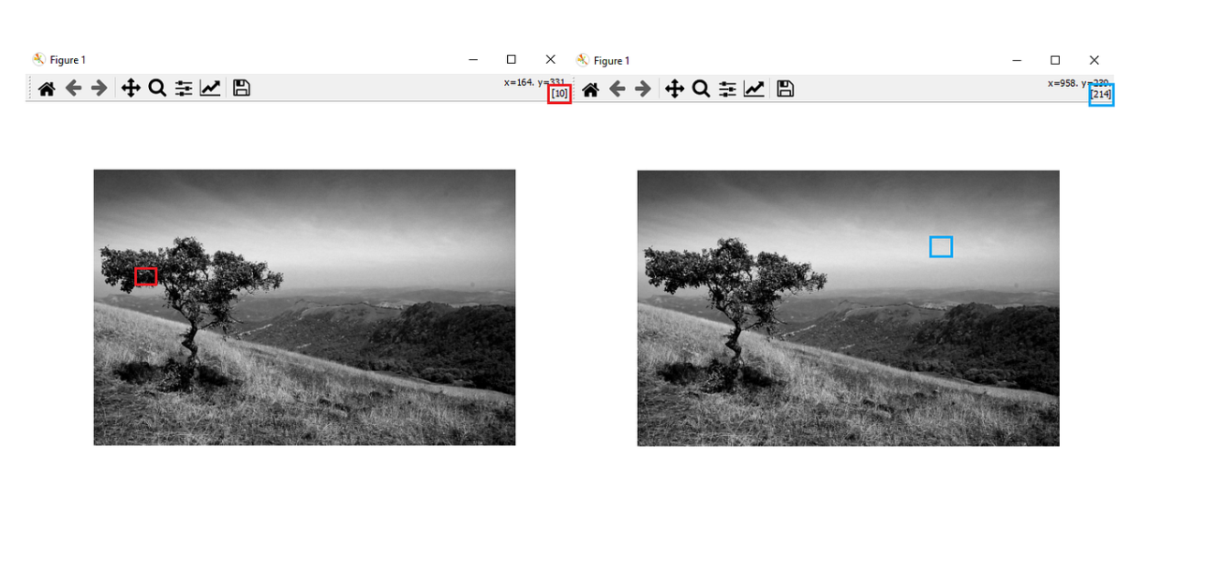

Görsel 45

Yol takip algoritmasında, robotun hedefe en kısa sürede ve en verimli şekilde ulaşması için kritik öneme sahip iki işlem vardır: hedef açı hesaplanması ve orta nokta belirleme.

Hedef açı hesaplaması, robotun ağırlık merkezi ile rotanın orta noktası arasındaki fark kullanılarak yapılır. Bu fark, robotun hedefe göre açısını temsil eder ve motorlara uygulanacak açısal hızın belirlenmesinde kullanılır.

Orta nokta belirleme ise, robotun görüntüsündeki göreceli konumunu tespit etmek için önemlidir. Bu işlem, görüntü işleme teknikleri kullanılarak gerçekleştirilir ve piksel yoğunluğu analizi, kenar algılama ve nesne tanıma gibi yöntemler kullanılabilir. Orta nokta bilgisi, robotun hedefe göre konumunu ve yönünü belirlemede kullanılır.

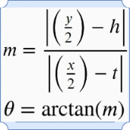Bu iki işlemin doğru şekilde yapılması, yol takip algoritmasının başarısı için kritik öneme sahiptir. Doğru hedef açı hesaplaması ve orta nokta belirleme ile robot, hedefe en kısa sürede ve en verimli şekilde ulaşabilir.

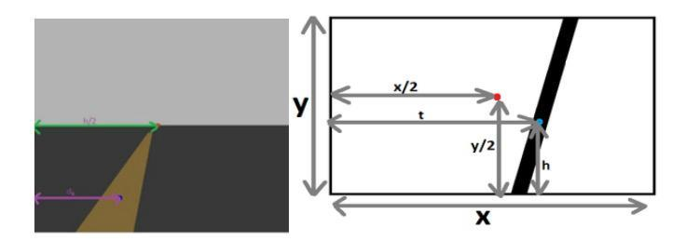

Görsel 46

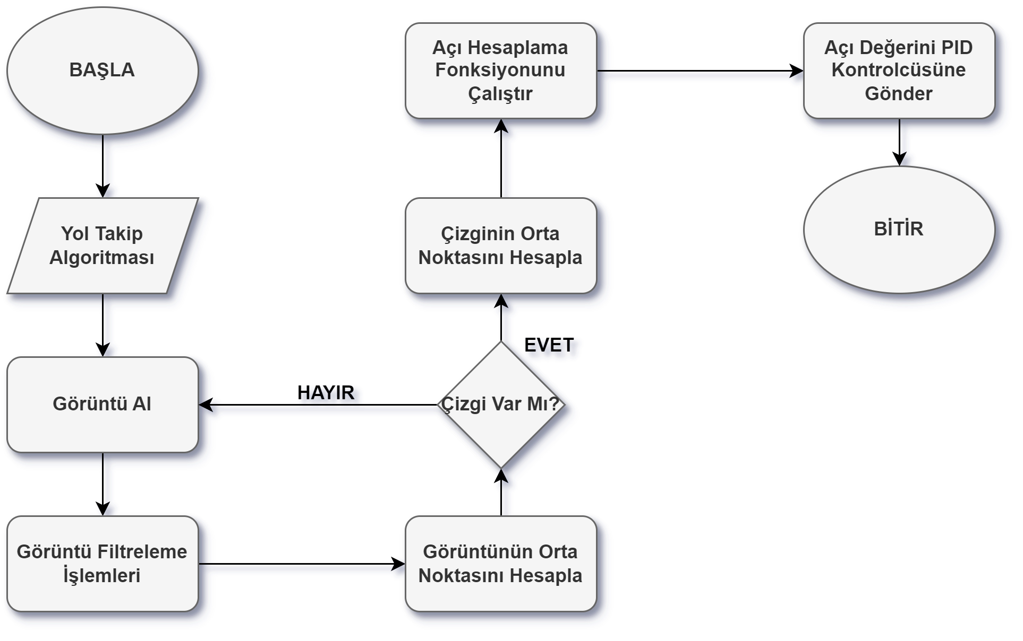

Görsel 47 Yol Takip Algoritması

QR Kod Algoritması

### 

Görsel 48 Sistem Çalışma Şeması

### QR kodların tespiti ve okunup işlenmesi otonom aracımıza entegre edilen Logitech C270 kamera modülü ile sağlanacaktır. Bu kamera 1280x720p çözünürlüğü ve 60 derecelik görüş açısıyla okuma yapabilecektir.

### Parkur içerisinde olası aksi durumların hesaplaması, alınması istenen komutu en performanslı ve deterministik şekilde okuyup işlemesi ve sürekli güncel bilgilerin gönderilmesi bu sürecin kritik noktaları olacaktır. Özellikle karmaşık ve değişken aydınlatma ortamı çoğu zaman QR kodun eşit olmayan şekilde aydınlatılmasına yol açar. Bu tür tekdüze olmayan aydınlatmalar QR kodun hızlı ve doğru bir şekilde tanımlanmasını zorlaştırır veya hatalı hale getirir. Bu sebeple sanayi sistemlerinde fazlaca zaman maliyeti çıkarmaktadır.

### Belirtilen gerekliliklerin ve olumsuzlukların haricinde çapraz platformu desteklemesi, modüler ve sürekli gelişen bir yapıda olması sebebiyle bize güçlü bir dönüt verecek olan OpenCV kütüphanesi kullanılacaktır.

### Ortamın yetersiz ışık alması durumunda gelen görüntüyü adaptif eşikleme, bulanıklaştırma yöntemleri, kenar belirleme algoritmaları gibi çeşitli teknikler kullanılarak QR kod daha net ve belirgin hale getirilecek. Ters veya yamuk olması durumunda perspektif düzeltme teknikleri kullanılacak. Nihayetinde alınan doğru veriler belleğe ve veri sunucusuna aktarılıp işlenerek aracın rotasını ve görevlerini belirleyecektir.

### 

Görsel 49

Alternatif Yol Algoritması

Aracımız seyir halindeyken kendi yolunun ütündeki herhangi bir engel ile karşılaştığında, engelden kaçış algoritmasındaki sistemin çalışması hedeflenmektedir. Bu algoritmadaki hedef aracın engeli tespit ettikten sonra karşısındaki engeli aşmak için farklı alternatif yol izleyerek engeli aşıp yol çizgisine tekrar kilitlenip ilerlemesidir. Bu kabiliyet için aşağıda bir benzetim yapılmıştır.

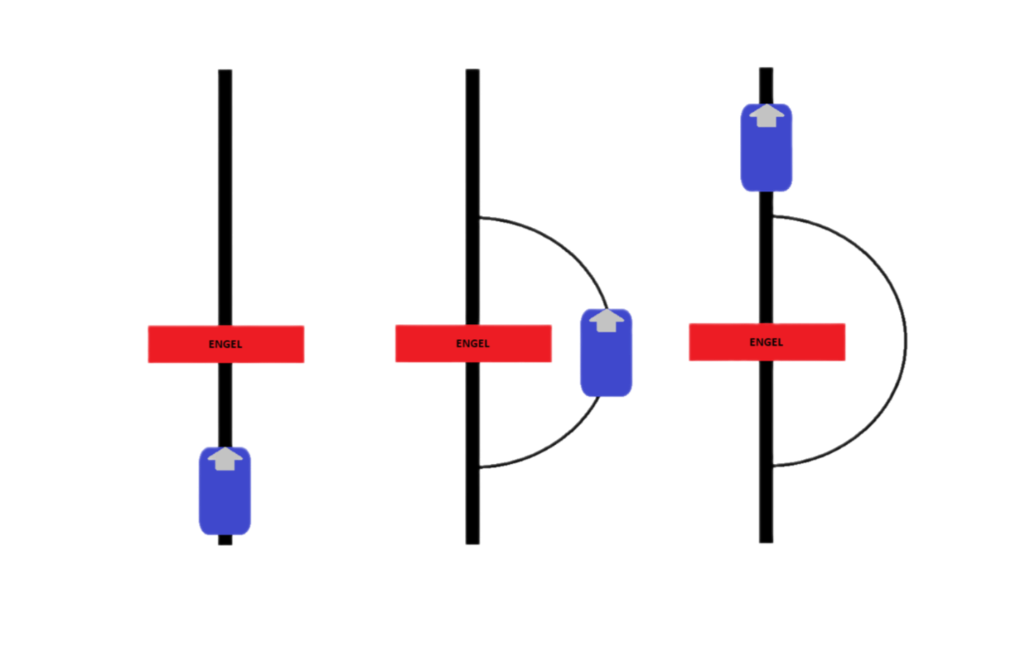

Görsel 50

Aracımızın bu kabiliyeti için LİDAR sensörleri ve kamera kullanılmaktadır. Aracımız çizgi üzerinde seyir halindeyken sensörden alınan verileri, görüntü işleme ile nesne tespitinden sonra 15 saniye beklemektedir. Sayaç 15 saniye saydıktan hemen sonra devre dışı kalacaktır. Nesneyi alternatif bir yol ile geçmesi hedeflenmektedir. Bu aşamadan sonra kendi yolunda yol takip algoritması ile düz seyrine devam etmektedir. Alternatif yol takip algoritmasının akış diyagramı aşağıda verilmektedir.

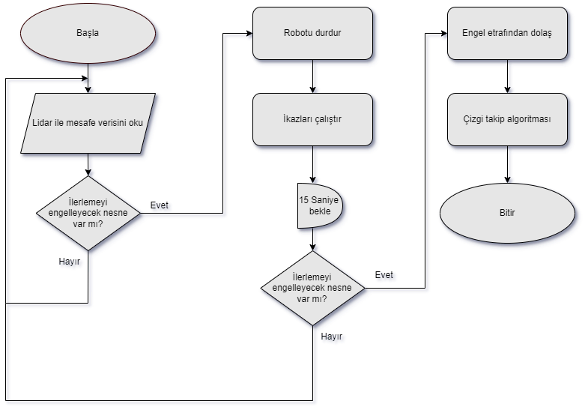

Görsel 51 Alternatif Yol Algoritması Akış Diyagramı

### Diferansiyel Sürüş Algoritması

Aracımızın kinematik kontrolü görüntü işlemeye dayanır, yol takip algoritmasından alınan açı değerlerine göre aracımızda yer alan motorların hızları belirlenir, diferansiyel olarak belirlenen bu hız yapılan kinematik denklem sonucu elde edilir. Aracın fiziği itibari ile kullanışlı olan bu algoritma aracın hızının analiz edilmesinde ve kinematik analizinin yapılmasına elverişlidir. Aşağıda aracımızın için temel olan bir diferansiyel sürüş benzetimi bulunmaktadır.

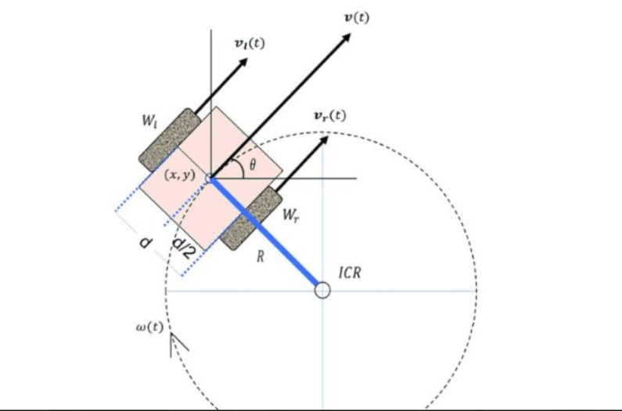

Görsel 52

Aracımızda, ROS Kontrol yapısı aracın hareket eklemlerine doğru açısal hız değerlerini vermek için kullanılmaktadır. Diferansiyel sürüş tekniği kullandığımız için, iki tahrik tekerine de diferansiyel sürüş düğümünden gelen açısal hız değerleri verilerek aracın hareket ettirilmesi sağlanır. Görüntü işleme yöntemiyle tespit edilen yol çizgisinin hata oranı, diferansiyel sürüş düğümüne gönderilir. Bu düğüm, açı değeri girdisi alır. Çıktı olarak ise tekerlekler arasındaki mesafe oranına göre teker açısal hızlarını verir. Hesaplanan değerler, 'sol_istenen_hiz' ve 'sag_istenen_hiz' topic başlıklarıyla ROS üzerinde yayınlanır. Rosserial haberleşme düğümü, bu istenen hız topiclerini merkez kontrol kartına iletir ve bu bilgiler gerekli kontrol modülüne gönderilerek hareket gerçekleştirilir. Motor modülüne gelen ‘istenen hız bilgisi’, tekerin anlık hız değeriyle karşılaştırılır. PID denklemiyle birlikte sürüş hızının dengelenmesi sağlanır. Bu sayede, istenen hız ayarlanmış olur.

Temel diferansiyel sürüş kinematik denklemleri aşağıdaki gibidir;

* vleft= ⍵left * r
* vright= ⍵right * r
* V = (vright+vleft) / 2
* ⍵ = (vright-vleft) / d



Görsel 53

Haberleşme Algoritması

Jetson Xavier ve kontrol panelinin birbirleriyle iletişim kurabilmesi için, ortak bir kablosuz ağa bağlı olmaları gerekmektedir. Jetson Xavier, üzerinde bulunan WiFi alıcı-verici aracılığıyla kullanıcı arayüzünün yüklü olduğu istasyona bağlanır. İki farklı birimin haberleşmesi için TCP-IP protokolü kullanılır. Bu protokol, master cihaz üzerinde C# ve .Net framework yapısı dahilinde sunucu kurularak sağlanır. Merkezi birimden TCP-IP ile iletilen veri paketi, sensörlerin anlık bilgilerini ve ROS haritasının görüntü matrislerini içerir. Bu bilgilerin Jetson Xavier ile kontrol paneli arasında iletilmesi sağlanır. Bu sayede ROS düğümleri ve kullanıcı arayüzü arasındaki haberleşme mümkün hale gelir.

ROS sisteminin, sensörlerin ve güvenlik modüllerinin toplandığı iki farklı STM32 tabanlı kontrol kartı ile haberleşip verileri alması ve gerekli komutları göndererek kontrol kartı aracılığı ile motorları sürmesi gerekmektedir. Bu kontrol birimleri ve Jetson arasında USB(Universal Serial Bus) haberleşme tercih edilmiştir.

STM32 tabanlı kontrol kartının sensörlerden aldığı verileri işledikten sonra HMI ekranda gösterebilmesi için ekran ile bağlantı kurması gerekmektedir. Bu bağlantı UART haberleşme ile sağlanmaktadır.

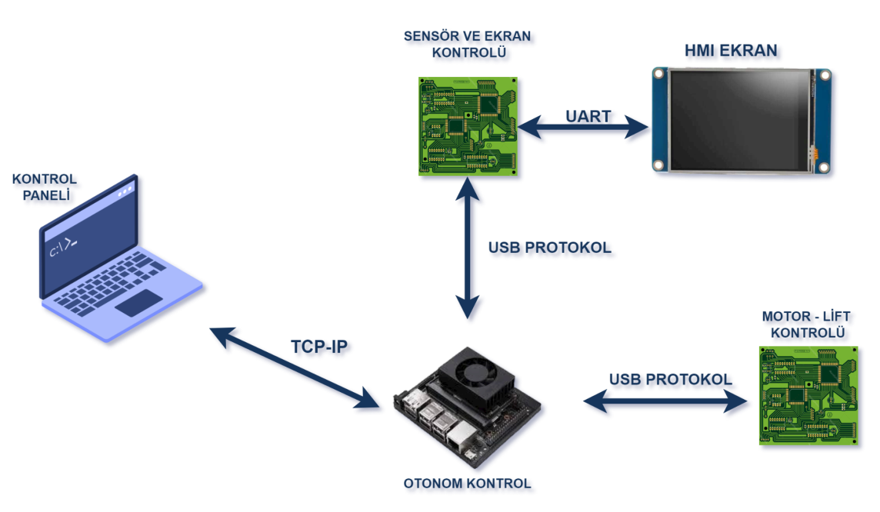

Görsel 54 Haberleşme Ağı Bağlantı Şeması

Haritalama Algoritması

Otonom araçların en önemli yeteneklerinden biri, çevrelerini algılayabilmeleri ve bu algılama sonucunda harita oluşturabilmeleridir. Bu sayede araçlar nereye gittiklerini bilirler, engelleri nasıl aşması gerektiğini anlarlar ve istenilen hedefe ulaşmak için en güvenli rotayı belirleyebilirler.**[14]**

Otonom aracımızda kullanılan haritalama sistemi, bu karmaşık görevi yerine getirmek için çeşitli teknolojileri ve algoritmaları bir araya getirir.

**SLAM Algoritması:**

Haritalama sisteminin temelini SLAM (Simultaneous Localization and Mapping) adı verilen bir teknoloji oluşturur. SLAM, aracın hem bulunduğu ortamın haritasını oluşturmasını hem de bu haritadaki konumunun belirlenmesini sağlar. Bu sayede aracımız, karmaşık ve değişken ortamlarda bile güvenli bir şekilde hareket kabiliyeti kazanmış olur.

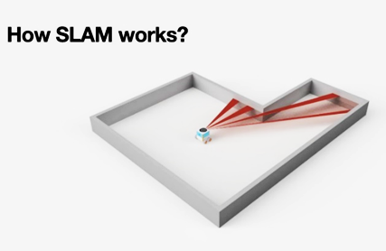

Görsel 55 SLAM ‘ da lazer ışınlarının izlediği yol

**LIDAR Sensörleri:**

SLAM'ın en önemli bileşenlerinden biri LIDAR (LightDetectionandRanging) sensörleridir. Bu sensörler, lazer ışınları göndererek nesnelerin sensöre olan uzaklığını ölçerler. Işınların nesneye çarpıp geri dönmesi için geçen süre, sensörün o nesneye olan uzaklığı hakkında önemli bir veridir . LIDAR sensörleri, aracımızın etrafını tarayarak detaylı bir mesafe haritası oluşturur.**[15]**

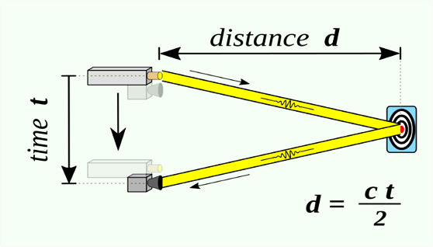

Görsel 56 SLAM Çalışma Prensibi

**Algoritmalar:**

LIDAR sensörleri tarafından toplanan ham veriler, SLAM algoritmaları tarafından işlenerek anlamlı bir haritaya dönüştürülür. Bu algoritmalar, lazer taramalarındaki benzerlikleri bulmaya ve bunları kullanarak haritayı ve aracın konumunu güncellemeye odaklanır. Farklı ortamlara ve sensörlere uygun çeşitli SLAM algoritmaları mevcuttur.

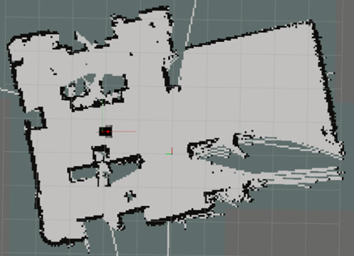

Görsel 57 SLAM harita çıktı örneği

**Haritanın Kullanımı:**

Oluşturulan harita, aracımızın engellerden kaçınmak, istenilen hedefe en kısa ve en güvenli yolu bulmak ve çevre hakkındaki bilgileri edinmek için oldukça önemlidir ve bu alanda kullanılır.

Teknofest yarışması için istenilen kriterler göz önüne alındığında haritalandırma algoritmasında Hector Slam yaklaşımı kullanılmak en doğru seçim olacaktı. Bu yöntem, kullanım kolaylığı ve odyometri verisinden bağımsız çalışabilmesi açısından tercih edilmiştir. HectorSlam, lazer ışınlarının bitiş noktalarını izleyerek ve en iyi hizalanma fonksiyonuna göre optimize ederek problem çözümüne en uygun haritayı oluşturur.**[16]**

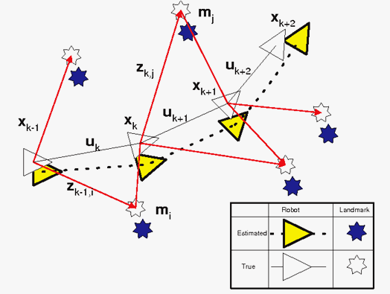 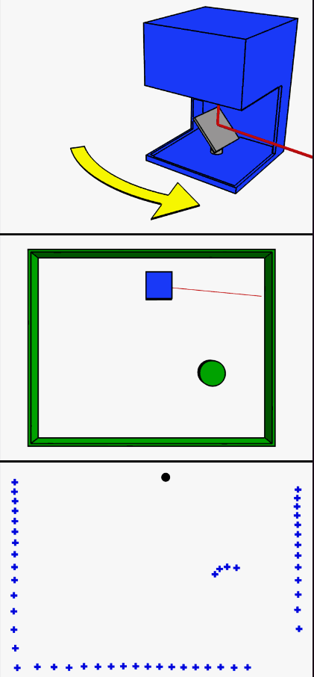 

Görsel 58 SLAM algoritması çalışma prensibi

Yük Alma Bırakma Algoritması

Yük alma ve bırakma alanlarının 100 cm öncesinde konumlanan QR kodu algıladıktan ve onaylandıktan sonra araç yükleme noktasının etrafında bulunan alanı geçip, ekibimiz tarafından oluşturulmuş olan “Hizalama Algoritması” sayesinde yükleme noktasında bulunan platformu hizalayıp platformun altına girecek. Ardından lift sistemi devreye girerek yükün kaldırılması sağlanacak. Araç bu noktada yükün 125 kilo altı veya üstü olduğunun sorgulamasına girecek. Araç yükü azami ağırlığın üstünde tartarsa uyarı sistemini çalıştırarak geri bildirim üretecek. Azami ağırlığın altında bir ölçüme ulaşılırsa da yükü alıp yoluna devam edecek.

Araç lift üstünde yüklü bir şekilde yük bırakma noktasında geldiğinde ise bırakma alanı içerisinde girip lift sistemini indirdikten sonra yükü teslim edip yoluna devam edecek.

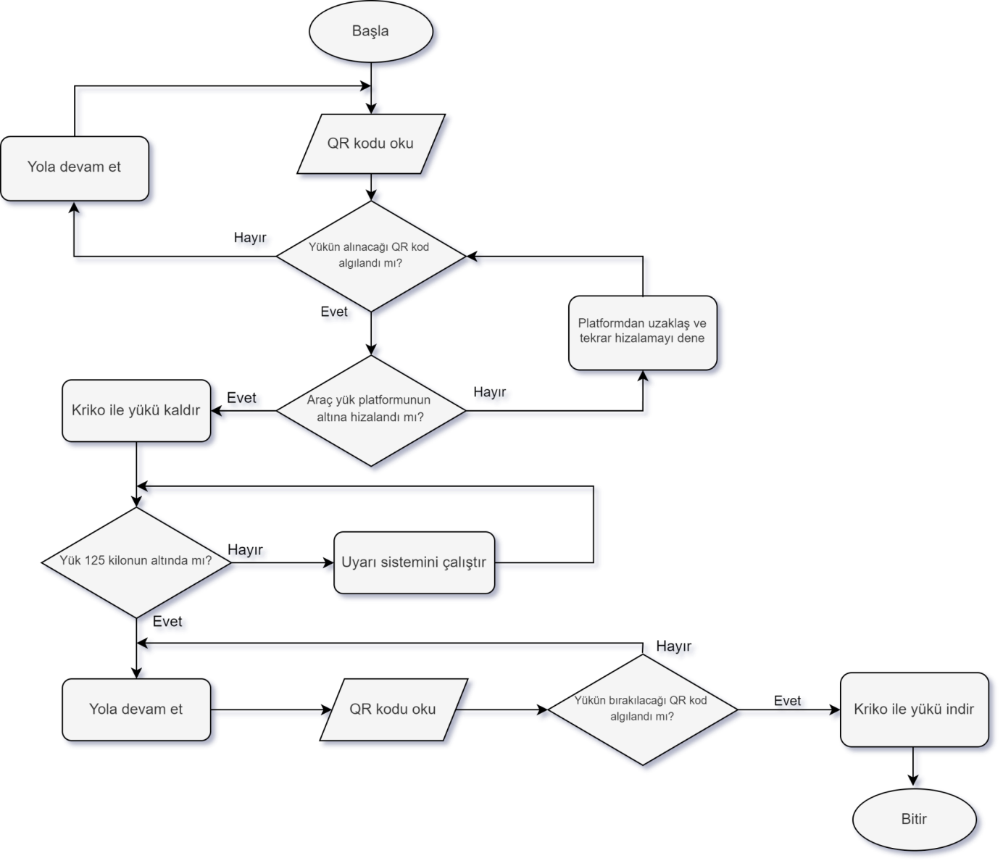

Görsel 59 Lift Algoritması Akış Diyagramı

## 4.3. Yazılım Tasarım Süreci

Aracımızın tüm yazılımları iki ana birim üzerine yüklenmektedir. Sistemimizdeki tüm otonom algoritmalar merkezi komut birimi olan JetsonXaviermaster cihazı üzerinde çalıştırılmaktadır. Bu seçim, projenin gereksinimlerine ve hedeflerine uygun olarak dikkatle yapılmıştır. ROS2 ve Python, projenin temelini oluşturan ana bileşenlerdir. ROS2'nin modüler yapısı ve geniş kütüphane desteği, yazılım geliştirme sürecini hızlandırırken karmaşık sistemlerin modüler olarak tasarlanmasına olanak sağlar. Python ise geniş bir topluluk tarafından desteklenen, esnek ve okunabilir bir programlama dilidir ve Ubuntu işletim sistemiyle uyumlu olması ve ROS2 ile uyumlu çalışması nedeniyle tercih edilmiştir. Arayüz C# ve .Net framework’ü ile geliştirildi. Sebebi, direkt olarak ROS topiclerini ROS# ile kullanıp arayüzde yansıtmasıdır. Bu yaklaşım, arayüzün ROS2 ile iletişim kurmasını ve verileri işlemesini sağlayarak sistemdeki tüm bileşenler arasındaki entegrasyonu güçlendirmiştir.

Simülasyon araçları olarak Gazebo ve Rviz kullanılmaktadır. Gazebo, robot hareketlerinin üç boyutlu olarak görüntülenmesini sağlar ve gerçek dünya senaryolarının simülasyonunu yapmak için kullanışlıdır. Rviz ise görselleştirme aracı olarak kullanılarak algoritmaların davranışlarını analiz etmek ve hata ayıklamak için önemlidir. Bu araçlar, projenin tasarım aşamalarında görsel geri bildirim sağlamak ve algoritmaların performansını değerlendirmek için önemli bir rol oynamaktadır.

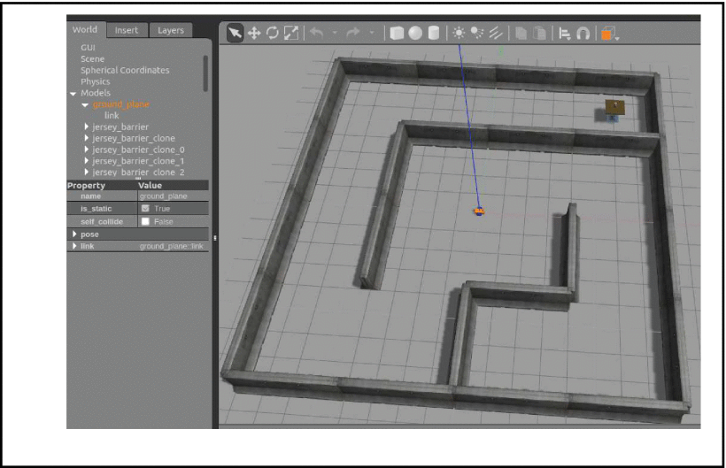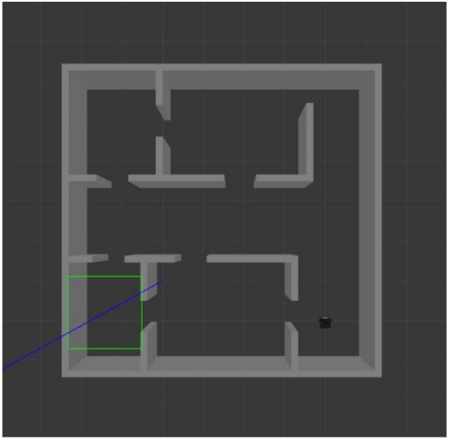

Görsel 60

Sistem modellemesi ve PID kontrolcüsü için MATLAB Simulink tercih edilmiştir. MATLAB Simulink, karmaşık sistemlerin modellenmesi ve kontrol algoritmalarının geliştirilmesi için endüstri standardı bir platformdur. PID kontrolcüsü, basit ve etkili bir kontrol stratejisidir ve Simulink üzerinde kolayca uygulanabilir. Parametrelerin ayarlanması ve sistem performansının gözlemlenmesi kolaydır.

STM32 anakartı ve C++ programlama dili, aracın hareketini kontrol eden yardımcı birim olarak kullanılmaktadır. STM32 anakartı, düşük seviyeli donanım etkileşimleri için uygun bir platformdur. C++ programlama dili ise donanım yakınlığı ve performans optimizasyonu için idealdir. Fonksiyon tabanlı "class" yapısı, yazılımın modüler olmasını sağlar ve sensör verilerinin işlenmesi gibi görevleri kolaylaştırır.

Son olarak, projenin lidar sensörü entegrasyonu, aracın çevresini daha ayrıntılı bir şekilde algılamasını sağlayacaktır. Lidar sensörü, aracın etrafındaki nesnelerin mesafelerini ve konumlarını hassas bir şekilde belirleyerek otonom hareketin güvenliğini artırır. Lidar sensörünün entegrasyonu, projenin algılama ve haritalama yeteneklerini güçlendirir ve otonom sistemlerin performansını iyileştirir. Bu sayede projenin amacına uygun bir şekilde ilerlemesi ve başarılı olması hedeflenmektedir.

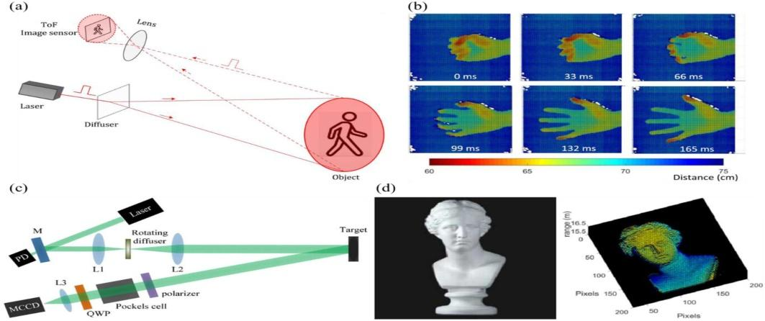

Görsel 61

## Dış Arayüzler

Kullanıcı Arayüzü

Araca anlık olarak uzaktan müdahale ve takip için geliştirdiğimiz kullanıcı arayüzü bulunmaktadır. Araç için özel olarak programlanan bu arayüz, bilgisayar üzerinde çalışacaktır. Aşağıda arayüz sisteminin ekran görüntü verilmiştir.

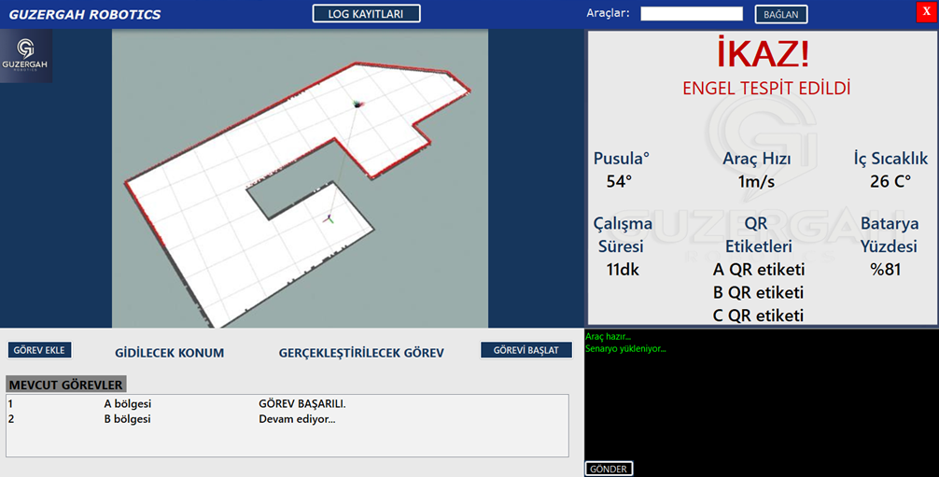

Görsel 62

Geliştirilen arayüz programı, aracın SLAM haritasını, sensör bilgilerini, sistem durumunu ve aracın görev döngüsünü göstermektedir. Windows işletim sistemleri üzerinde çalışan bu arayüz programı C# dilinde Form Application olarak geliştirildi. Form Application, Windows işletim sisteminin standart grafiklerini kullanan uygulama geliştirme aracıdır. Arayüz ile araç arasındaki haberleşme için C# programlama dilinin TcpClient sınıfı kullanılmıştır. TcpClient sınıfı, ağ üzerinden akış verilerini göndermek ve almak için basit ve etkili yöntemler sağlar. C# dilinin seçilmesinde, yazılan kodların anlaşılır ve geliştirmeye açık olması etken olmuştur.

Üst Panel

Arayüz programının üst barında araca bağlanabilmek için bir araç seçim port listesi bulunmaktadır. Ayrıca log kayıtları sayfasına bu bölümden geçilmektedir.

Harita Paneli

Kullanıcı arayüzünün harita bölümünde aracın LIDAR vasıtası ile oluşturulmuş Slam haritası görülecektir. Bu harita araçta LIDAR verilerinin her yenilenmesi ile gerçek zamanlı bir şekilde güncellenecektir. Ayrıca harita bölümü içerisinde yük alma-bırakma, engel, QR kod noktaları gösterilecektir.

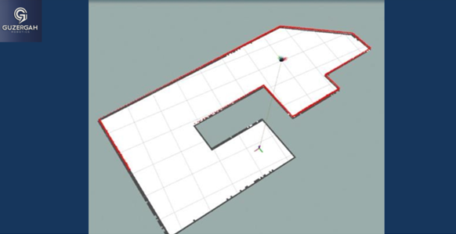

Görsel 63

İkaz Paneli

Aracın sensör verilerinin ve ikaz durumlarının takip edilebileceği bölümdür. Bölüm içerisinde okunan Qr Kod etiketleri son okunan değerden başlamak üzere sıralanmaktadır. Aracın sıcaklık durumu, hızı ve çalışması süresi gibi değerler ve burada gösterilecektir.

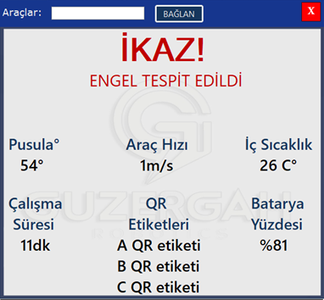

Görsel 64

Görev Paneli

Aracın yarışma alanındaki rotası ve görev senaryo bilgileri bu alanda kurgulanacaktır. Kullanıcı bu panelde “görev ekle” butonu ile senaryo adımlara ekleyebilecektir. Eklediği bu adımların gidilecek konum ve gerçekleştirilecek görev durumlarını belirterek aracın senaryosunu kurgulayacaktır. “Görevleri Başlat” komutu ile birlikte araç kurgulanan senaryoyu gerçekleştirmeye başlayacaktır ve anlık olarak gerçekleşen görevler panelde gerçek zamanlı olarak gösterilecektir.

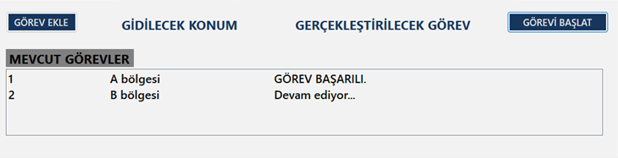

Görsel 65

Terminal Paneli

JetsonXaiver bilgisayarına dışarıdan müdahale etmeyi gerektiren durumlar oluşabilir. Bu durumlarda kullanıcı paneli üzerinden JetsonXaiver’a bağlanmak için kullanıcı arayüzü üzerinde bulunan Terminal Paneli kullanılacaktır. Terminal Paneli üzerinden Linux terminalinin komutlarını Jetson bilgisayarına iletebileceğiz.

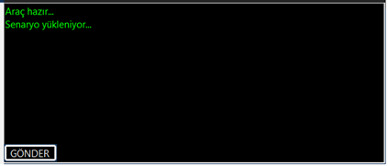

Görsel 66

**Log Kayıtları Sayfası**

Bu pencere aracın çalıştığı süre boyunca gerçekleşen senaryoları ve hataları kullanıcı panelinde görüntüleyecek ve veri tabanına kaydedecektir.

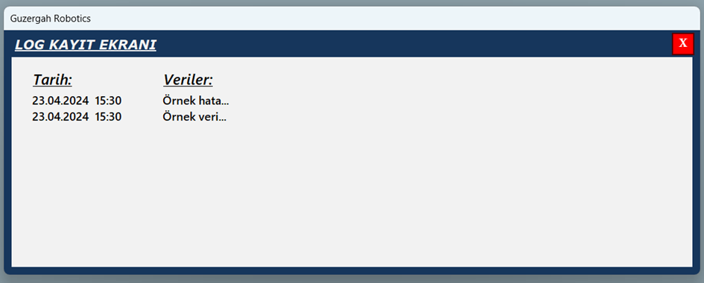

Görsel 67

Nextion HMI Arayüzü

NX8048K050 Nextion ekranı, araç motorlarının durumunu görsel olarak izlemek ve kullanıcıya bilgi sunmak için özel olarak Nextion Editor programında tasarlanmıştır. Yüksek veri depolama kapasitesi ve işlem gücü sayesinde, motor verilerini etkin bir şekilde işleyerek kullanıcıya anlık bilgi sağlar. Bu arayüz, özellikle hareket motorlarının sıcaklık ve akım değerlerinin yanı sıra pil durumu ve QR bilgisi gibi önemli bilgileri sunar. Ayrıca, uyarı sistemi, belirlenen değerleri aşan durumlarda kullanıcıyı uyararak güvenliği artırır.

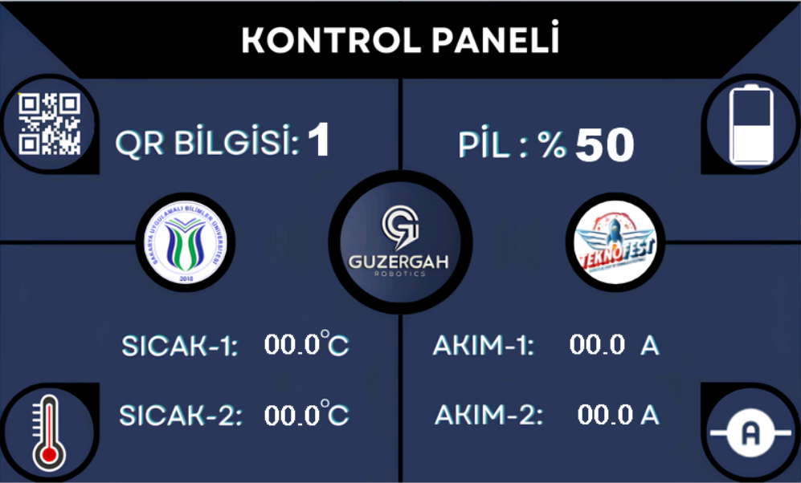

Görsel 68

# GÜVENLİK

|  |  |
| --- | --- |
| Yüksek Sıcaklık: Motorların aşırı ısınmasını önlemek için motor yakınına PT100 sıcaklık sensörü yerleştirilecek. Eğer motor sıcaklığı belirlenen kritik seviyenin üzerine çıkarsa, ekranda görsel'deki gibi bir uyarı görüntülenecek. Ayrıca RGB LED’ler kırmızı yanacak ve buzzer ile yüksek sıcaklık uyarısı verilecektir. |  |
| Yüksek Akım: Motorların aşırı akım çekmesini önlemek için güç kablolarına ACS712 akım sensörleri entegre edilecek. Eğer akım değeri belirlenen kritik seviyenin üzerine çıkarsa, ekranda görsel deki gibi bir uyarı görüntülenecek. Ayrıca RGB LED’ler kırmızı yanacak ve buzzer ile yüksek akım uyarısı verilecektir. Bunun yanı sıra, araçta devre kesici bıçak sigortası kullanılacak. Sigorta, güç dağıtım kartının öncesine seri olarak bağlanarak aşırı yüklenme durumunda devreyi kesecektir |  |
| Düşük Pil: Araçta pilin belirli bir seviyenin altına düşmesini tespit etmek için pil gerilimi, gerilim bölücü kullanılarak 0-3.3 voltluk aralığa çekilir ve STM32 ile analog veri olarak okunur. Eğer pil seviyesi belirli bir eşik değerinin altına inerse, ekranda görseldeki gibi bir uyarı görüntülenir. Ayrıca RGB LED’ler kırmızı yanar ve buzzer ile düşük pil uyarısı verilir. |  |
| Yüksek Ağırlık: Araçta taşınacak ağırlığın belirli bir seviyenin üzerine çıkması durumunu tespit etmek için Zemic L6E3 yük hücresi tarafından analog veri olarak okunan ağırlık değeri, STM32 ile değerlendirilir. Bu değer belirli bir seviyenin üzerine çıktığında araç ekranında görseldeki gibi bir uyarı görüntülenir. Ayrıca RGB LED’ler kırmızı yanar ve buzzer ile yüksek ağırlık uyarısı verilir |
| Acil Stop: Araç üzerinde kolay ulaşılabilir noktada bulunacak olan acil stop butonuna basıldığı anda aracın tüm elektriği kesilecektir. |  |

# TEST (5 PUAN)

# Sensör Verilerinin Nextion Ekranda Gösterimi

Araç içinde kullanılacak akım sensörlerinin performansını değerlendirmek amacıyla gerçekleştirilen testlerde, STM32 mikrodenetleyici üzerinden üç farklı pin aracılığıyla analog veri okundu ve ADC (Analog-Dijital Dönüştürücü) kullanılarak dijital sinyallere dönüştürüldü. Elde edilen bu veriler, öncelikle bilgisayar ortamında UART haberleşme protokolü ile başarıyla görüntülendi ve ardından Nextion ekranında sergilendi. Sensörlerin temin edilememesi nedeniyle bu testler analog çıkış ile çalışan toprak sensörleri kullanılarak yapıldı. Test sürecinde verilerinin bilgisayar ortamında görüntülenmesine ait görüntü Görsel 6.1.1’de, verilerin Nextion ekranında görüntülenmesine ait görüntü ise Görsel 6.1.2’de yer almaktadır.

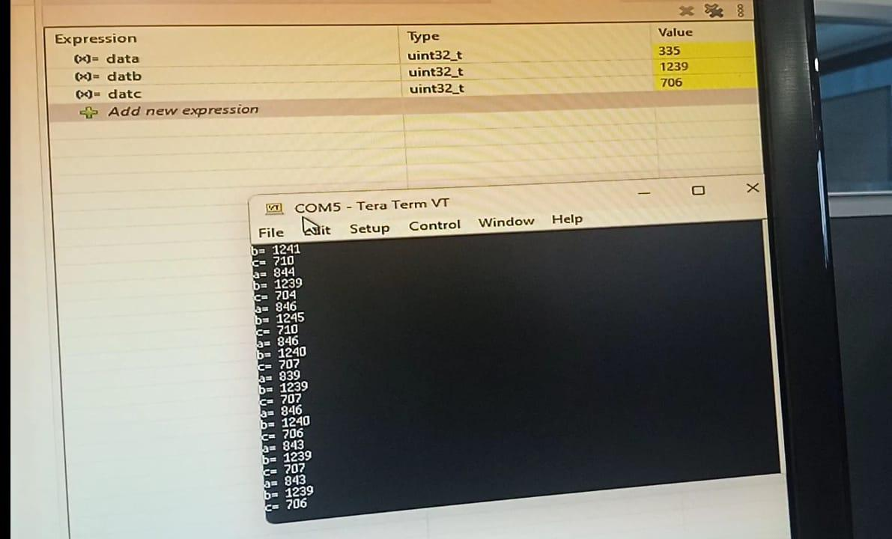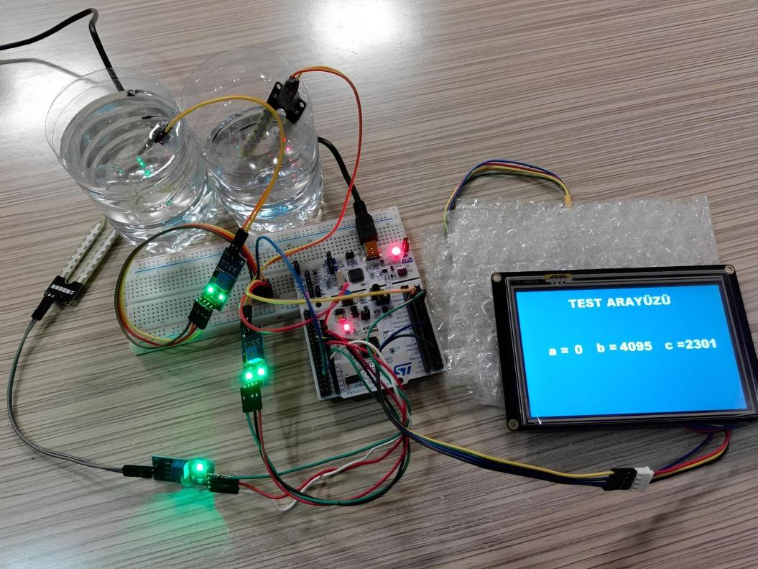

Görsel 69

Bu testler sonucunda, STM32 mikrodenetleyicinin sensörlerle uyumu ve Nextion ekran ile iletişimi başarılı bir şekilde gerçekleşti. Elektronik tasarım açısından herhangi bir uyumsuzluk gözlemlenmedi. Bu sonuçlar, tasarımın fonksiyonel gereksinimleri karşıladığını ve araç içi sistemlerle entegre çalışabileceğini göstermektedir.

Gazebo Yazılım Testleri

Geliştirilen Çizgi Takip Algoritmasının test edilebilmesi için Gazebo simülasyon ortamında yarışma alanının bir kopyası oluşturulmuştur. Oluşturulan çizgiler üzerinde TurtleBot 3 robotu kullanılarak çizgi tespit etme ve takip etme algoritmaları test edilmiştir.(yapılmadı)

Hazır olarak kullanılan April Tagler Gazebo simülasyon ortamına eklenmiş ve görüntü işleme ile tespiti yapılmıştır. Daha sonra bu tagler ile TurtleBot 3 robotuna görev atamaları yapılmıştır.Robot kendisine verilen görevleri tamamlandığı ve testlerin başarıyla sonuçlandığı görülmüştür.

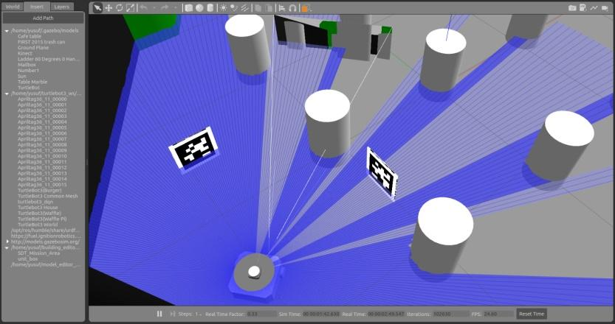

Görsel 70 Gazeboda Oluşturulan Test Ortamı

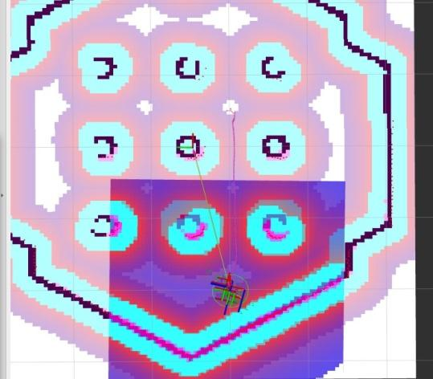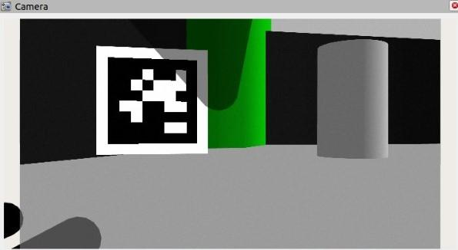

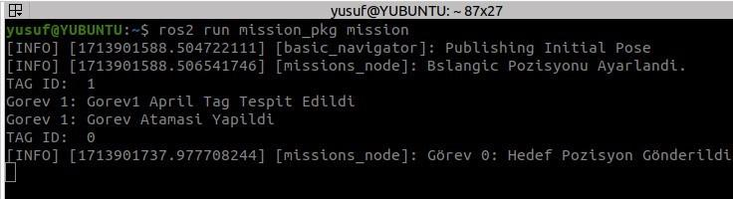

Görsel 71 Tag0 üzerinden robota hedef pozisyon gönderilmesi

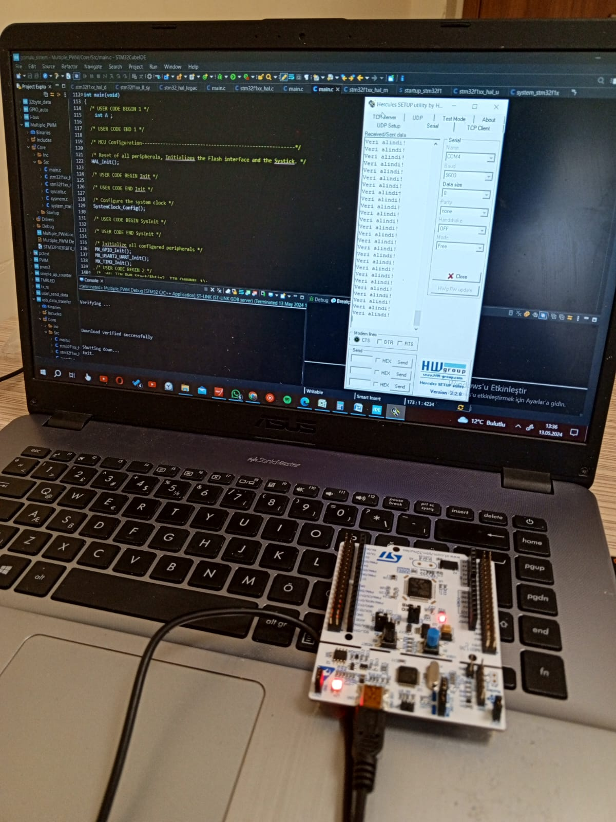

Görsel 72

Jetson Xavier NX ana bilgisayarımızla merkez kontrol kartı arasındaki iletişimi USB protokolü üzerinden gerçekleştirmek için testler gerçekleştirdik.

# TECRÜBE

Teknofest 2022 ve 2023 Sanayide Dijital Teknolojiler Yarışması’nda finalde bulunarak yapılan çalışmaları gözlemleme fırsatı edindik. Bu gözlemlerden ve çalışmalarımız esnasında oluşan sorunlardan yola çıkarak bulduğumuz çözümleri bu seneki yarışma sürecinde dikkate aldık.

Tespit edilen mekanik ve elektronik tasarım yetersizlikleri, proje süreci sırasında giderilerek tecrübe kazanılmıştır. Özellikle mekanik tasarımda, zorlanma durumları, sürtünmeler ve olumsuz ortam koşulları göz önünde bulundurularak tasarımda bazı revizyonlar yapılmıştır. Aracın yol tutuşunun zemin bozukluklarından etkilenmemesi için, avare tekerlere süspansiyon modifikasyonu yapılmış ve bu işlemin yol tutuş performansını arttırdığı deneyimleniştir.

Doğruluk Oranı Düşük Sensör Tecrübesi

Elektronik sistem tamamen test edilerek tasarıma dahil edilmiştir. Performans öncesi çalışmalar ve sensörlerden alınan düşük doğruluk oranına sahip veriler, elektronik birimimize çok önemli bir tecrübe kazandırmıştır. bu sorunları çözmek için daha endüstriyel ve doğruluk oranı yüksek sensörler tercih edilmiştir.

Voltaj Düşürme Stratejileri ve Sonuçları

24V'dan doğrudan 3.3V'a voltaj düşürme denemelerinde yüksek ısı ve düşük verimlilik sorunlarıyla karşılaştık. Bu nedenle, önce 24V'yu 5V'a düşürmek için LM2596 entegresini kullandık. Daha sonra, 5V'yu 3.3V'a düşürmek için ise AMS1117 entegresini kullandık. Bu adım adım yaklaşımı, daha az ısı üretimi ve daha yüksek verimlilik sağladı.

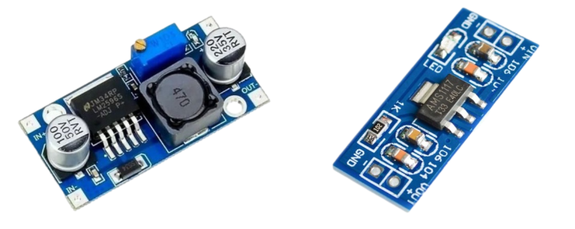

Görsel 74

Haberleşme Algoritmasının Yenilenmesi

Sistemde tek bir kontrol kartı yerine, görevlerin birden fazla modüle dağıtılması sağlanmıştır. Bu sayede kontrol kartı sayısının artırılması deneyi yapılmış ve başarılı bir sonuç elde edilmiştir. Merkez kontrol kartının Jetson otonom sürüş bilgisayarı ile haberleşebilmesi gerekir. Bunun için daha önceki yıllarda UART ve CAN haberleşme protokolleri tercih edilse de bu yıl USB haberleşme protokolü tercih edilmiştir. Veri iletim hızı, uzun mesafede sorunsuz iletim ve sektörde yaygın kullanılma gibi faktörler bizi bu değişikliğe yöneltti.

# ZAMAN, BÜTÇE VE RİSK PLANLAMASI

Zaman Planlaması

Proje yükümüzü, yarışma takvimine göre belirli zaman dilimlerine ayırdık ve bu süreçte çalışmalarımızı planladık. Aşağıdaki tabloda, iş paketlerinin başlama ve bitiş zaman dilimleri planlanmıştır.

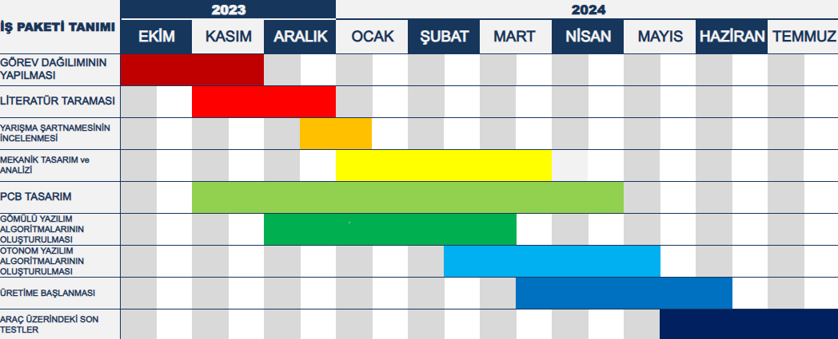

Bütçe Planlaması

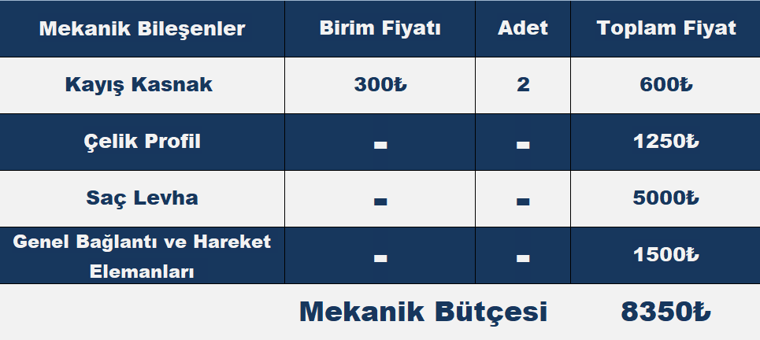

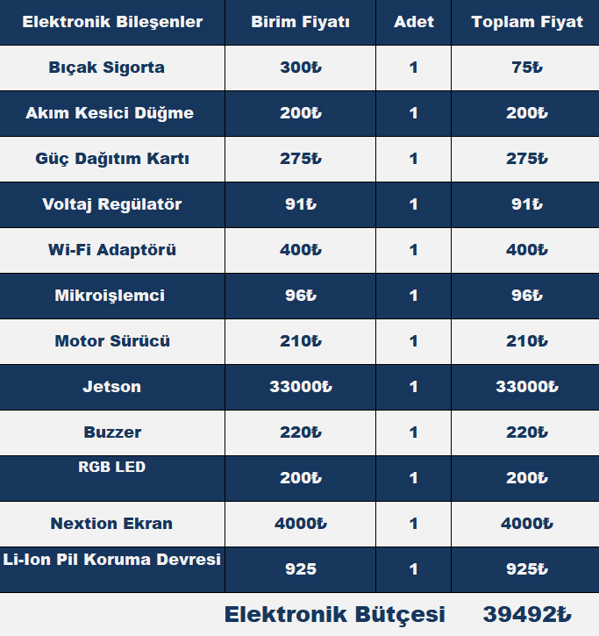

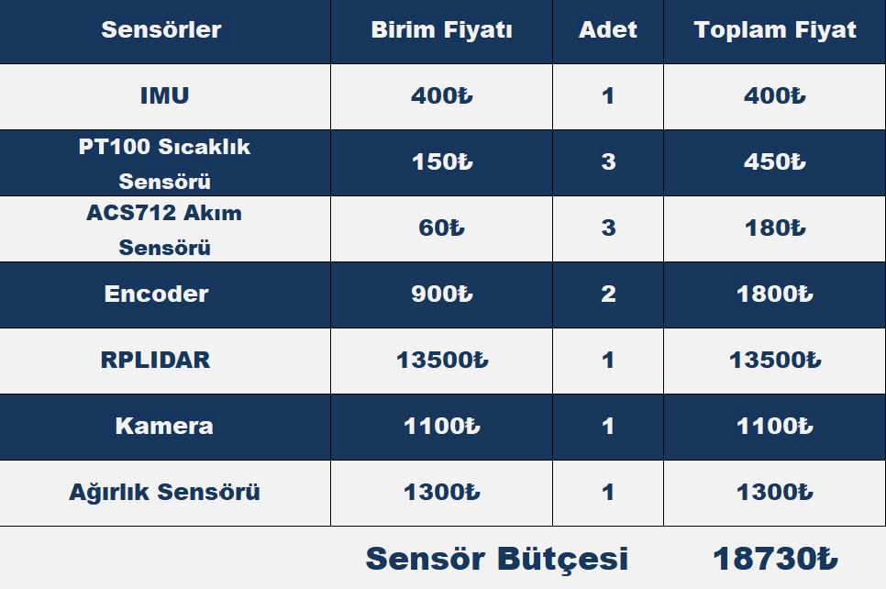

Risk Planlaması

Bütçe sınırlamaları veya zaman kısıtlamaları gibi durumlar için alternatif planlarımız mevcut. Eğer bütçemiz beklediğimizden daha az olursa, planladığımız Jetson Xavier Nx yerine daha uygun maliyetli olan Jetson Nano’yu kullanmayı düşünüyoruz. Ayrıca, Lidar’ın kullanılamadığı durumlar için alternatif haritalama yöntemlerini inceliyoruz. Bu tür değişiklikler, daha basit sürüş algoritmalarının kullanılmasını sağlayarak zaman açısından da bize avantaj sağlayabilir. Önerdiğimiz bu iki değişiklikle, yaklaşık olarak 35000₺’lik bir tasarruf elde ediyoruz.

# ÖZGÜNLÜK VE YERLİLİK

Baskı Devre Kartı (PCB) Tasarımı

Özgünlük kapsamında, motor sürücü ve sensört kartını kendimiz tasarladık ve bunun için Altium tasarım programını kullandık. Bu sayede, tasarım sürecinin tamamında özgün bir yaklaşım benimsedik ve ürünümüzü kendi yeteneklerimizle oluşturduk.

Batarya

Araç üzerinde kullanılacak olan bataryayı Li-ion pil hücrelerini kullanarak kendimiz yapacağız, Li-ion hücreleri tercih etmemizin sebebi yüksek şarj-deşarj özellikli olmasıdır. 18650 Li-ion pil hücrelerinden 7 adet seri ve 6 adet paralel bağlantılı olacak şekilde toplam 25.2V ve 17400 mAh kapasiteli bir batarya oluşturulacaktır. Bu, 24V 15000 mAh gereksinimizi karşılayacaktır. yapılan hesaplamalara daha ekonomik ve verimli olması ile aracımıza yaklaşık 1 saatlik sürüş sağlayacaktır.

# TİCARİLEŞME POTANSİYELİ

Pazar Analizi

Otomatik Yönlendirmeli Araçlar (AGV’ler) pazarı, 2022’de 2,12 milyar ABD doları değerindeydi ve 2030’a kadar 3,3 milyar ABD dolarına çıkması bekleniyor. AGV’ler, üretim ve depolama gibi görevleri insan müdahalesi olmadan gerçekleştirir ve bu teknoloji, üretim verimliliğini artırmak için büyük avantajlar sağlar. COVID-19 pandemisi, AGV’lerin benimsenmesini hızlandırdı ve özellikle sağlık sektöründe önemli bir çözüm olarak ortaya çıktı. Endüstri 4.0 teknolojilerinin depolarda konuşlandırılması da AGV pazarının büyümesine katkıda bulundu. Bu nedenle, AGV pazarının önümüzdeki yıllarda daha da genişlemesi ve çeşitlenmesi bekleniyor.

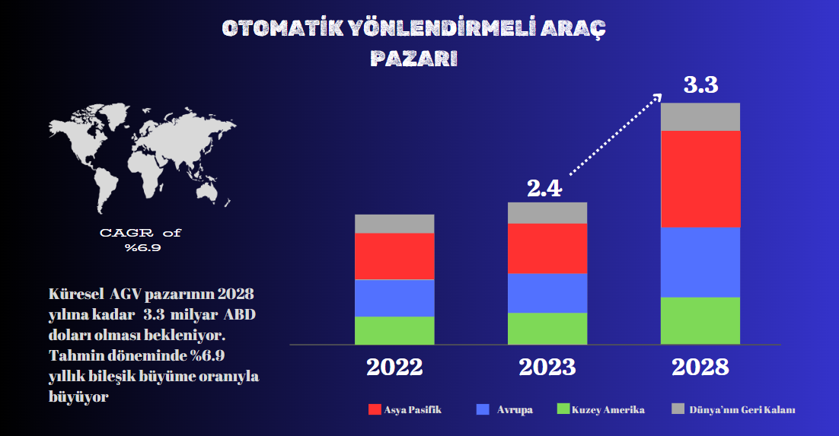

Görsel 75

Rakip Analizi

Kilit endüstri oyuncuları , pazardaki tekliflerini geliştiriyor ve çeşitli organik ve inorganik geliştirme taktikleri kullanıyor. Bunlar arasında yeni ürün sürümleri, sözleşmeler, ortaklıklar, işbirlikleri, satın almalar ve iş genişletmeleri yer alır. Bu kilit oyuncular, performansı artırmak için en son teknolojileri entegre etmek için Ar-Ge'ye yatırım yapıyor ve bu da bu araçlara olan talebi artırıyor.

Profili oluşturan kilit şirketlerin listesi:

* Oceaneering International Inc (A.B.D)
* Toyota Advanced Logistics (Japonya)
* Daifuku Co., Ltd. (Japonya)
* KION GROUP AG (Almanya)
* Dematic (A.B.D.)
* Hyster-Yale Materials Handling, Inc., (A.B.D.)
* JBT (A.B.D.)
* Mitsubishi Caterpillar Forklift America Inc. (A.B.D.)
* Crown Equipment Corporation (A.B.D.)
* Seegrid Corporation (A.B.D.)
* Oceaneering International Inc (A.B.D.)
* Toyota Advanced Logistics (Japonya)
* Daifuku Co., Ltd. (Japonya)
* KION GROUP AG (Almanya)
* Dematic (A.B.D.)
* Hyster-Yale Materials Handling, Inc., (A.B.D)
* JBT (A.B.D.)
* Mitsubishi Caterpillar Forklift America Inc. (A.B.D)

Pazarlama Stratejisi

Otomatik Yönlendirmeli Araçlar (AGV’ler) pazarında, çeşitli endüstrilerde kullanılabilecek bir hedef pazar belirlenmeli. AGV’lerin sunduğu değer, iş süreçlerini optimize etme ve üretim verimliliğini artırma gibi avantajlarla net bir şekilde ifade edilmeli. AGV’lerin faydalarını ve kullanım alanlarını anlatan içerikler oluşturarak ürün farkındalığı artırılmalı. Müşterilerle güçlü ilişkiler kurulmalı ve onların ihtiyaçları anlaşılmaya çalışılmalı. En son teknolojik gelişmeleri takip etmek ve ürün tekliflerinizi buna göre güncellemek önemlidir. Ayrıca, endüstri liderleri ve teknoloji sağlayıcıları ile stratejik ortaklıklar kurarak, AGV’lerin benimsenmesi hızlandırılabilir. Bu stratejiler, AGV pazarının genişlemesine ve çeşitlenmesine yardımcı olabilir.

# KAYNAKÇA

**[1]** <https://invensense.tdk.com/products/motion-tracking/9-axis/mpu-9250/>

**[2]**<https://peaksensors.com/what-is/what-is-a-pt100-sensor/>

**[3]**<https://wolles-elektronikkiste.de/en/acs712-current-sensor-2>

**[4]**[https://bucket_SLAMTEC_rplidarkit_usermanual_A1M8_v2.2_en.pdf](https://bucket-download.slamtec.com/af084741a46129dfcf2b516110be558561d55767/LM108_SLAMTEC_rplidarkit_usermanual_A1M8_v2.2_en.pdf)

**[5]**<https://www.logitech.com/assets/46735/2/hd-webcam-c270.pdf>

**[6]**<https://www.ia.omron.com/product/item/2473/>

**[7]**<https://www.zemiceurope.com/media/Documentation/L6E3_Datasheet.pdf>

**[8]**[https://www.aspilsan.com/lityum-iyon-pil](https://www.aspilsan.com/cozumler/uretimini-yaptigimiz-sarj-edilebilir-lityum-iyon-pil/inr18650a28/.)

**[9]**[https://www.nvidia.com/en-us/jetson-xavier-series/](https://www.nvidia.com/en-us/autonomous-machines/embedded-systems/jetson-xavier-series/)

**[10]**<https://cdn-shop.adafruit.com/datasheets/WS2812B.pdf>

**[11]**<https://nextion.tech/enhanced-series-introduction/>

**[12]**<https://www.st.com/resource/en/datasheet/stm32f103c8.pdf>

**[13]**<https://en.wikipedia.org/wiki/USB>

**[14]**[https://www.researchgate.net/figure/The-essential-SLAM-problem](https://www.researchgate.net/figure/The-essential-SLAM-problem-Robot-simultaneously-estimates-landmark-positions-and-its_fig4_349711295)

**[15**[**]**https://msadowski.github.io/iris-lama-slam-with-ros/](https://msadowski.github.io/iris-lama-slam-with-ros/)

**[16**[**]**https://www.kevsrobots.com/resources/how_it_works/slam.html](https://www.kevsrobots.com/resources/how_it_works/slam.html)

**[17]**<https://www.transparencymarketresearch.com/smart-fleet-management-market.html>